LAPORAN KERJA PRAKTIK

OPTIMALISASI PRODUK-PRODUK PEGADAIAN SYARIAH CABANG KEBOMAS GRESIK

Disusun Oleh :

- ELOK TRI PUSPAWATI (1031810014)
- RIDA NOVIA RESTU RACHMADANI (1031810025)

PROGRAM STUDI EKONOMI SYARIAH
UNIVERSITAS INTERNASIONAL SEMEN INDONESIA
GRESIK
2022

LAPORAN KERJA PRAKTIK

OPTIMALISASI PRODUK-PRODUK PEGADAIAN SYARIAH CABANG KEBOMAS GRESIK

Disusun Oleh:
ELOK TRI PUSPAWATI (1031810014)
RIDA NOVIA RESTU RACHMADANI (1031810025)

PROGRAM STUDI EKONOMI SYARIAH
UNIVERSITAS INTERNASIONAL SEMEN INDONESIA
GRESIK
2022

LEMBAR PENGESAHAN

LAPORAN KERJA PRAKTIK
Di PT Pegadaian Syariah Cabang Kebomas Gresik
Departemen Aplikasi Produk
(Periode: 01 November 2021 s.d 01 Januari 2022)
Disusun Oleh:
ELOK TRI PUSPAWATI (1031810014)
RIDA NOVIA RESTU RACHMADANI (1031810025)

Mengetahui,  Kepala Departemen Ekonomi Syariah UISI  Drs. Muhammad Asyhad, M.Ag.  NIP. 6185161 |  | Menyetujui,  Dosen Pembimbing Kerja Praktik  Ahmad Dahlan Malik, B.A.(Hons)., M.Ec., CFP®.  NIP. 8716241
Gresik, 07 Januari 2022
PT PEGADAIAN (Persero)
Mengetahui,  Kepala Pimpinan Cabang  (Nanang Siswanto, SE.) |  | Menyetujui,  Pembimbing Lapangan  (Reti Nurhayati, SH.)

KATA PENGANTAR
Alhamdulillahi Rabbil ‘alamin segala puja dan puji kami panjatkan kehadhirat Allah SWT yang Maha Pengasih, Maha Penyayang lagi Maha segala-galanya. Dengan semua rahmat dan Nikmat-Nya yang telah Diberikan kepada kita semua sehingga kami dapat menyelesainkan laporan kerja praktik (LKP) ini dengan sebaik-baiknya. Dan sholawat serta diiringi dengan salam juga kami sanjung sajikan kepada Nabi besar Muhammad SAW, dan juga kepada para sahabat, keluarga dan juga kepada ulama mutaqaddimin serta ulama muta akhirin. Syukur alhamdulillah, berkat taufiq dan hidayah yang diberikan oleh Allah SWT serta petunjuk dari Rasul-Nya penulis dapat menyelesaikan LKP ini dengan judul “OPTIMALISASI PRODUK-PRODUK PEGADAIAN SYARIAH CABANG KEBOMAS GRESIK”. Penulis menyusun laporan ini dengan maksud memenuhi tugas akhir dan melengkapi salah satu syarat untuk menyelesaikan program studi S1 Ekonomi Syariah pada prodi Ekonomi dan Bisnis Islam Universitas Internasional Semen Indonesia.
Dalam penulisan LKP ini Kami sangat berharap LKP ini dapat berguna dalam rangka menambah wawasan serta pengetahuan kita. Kami juga menyadari sepenuhnya bahwa di dalam LKP ini terdapat kekurangan dan jauh dari kata sempurna. Oleh sebab itu, kami berharap adanya kritik, saran dan usulan demi perbaikan LKP yang telah kami buat di masa yang akan datang, mengingat tidak ada sesuatu yang sempurna tanpa saran yang membangun. Selama Proses penyusunan Lapoaran Kerja Praktik ini, penulis telah banyak menerima bantuan dari berbagai pihak, maka dengan segala kerendahan hati ini penulis sungguh sangat-sangat berterima kasih yang sebesar-besarnya.

Gresik, 07 Januari 2022

Penulis

DAFTAR ISI
HALAMAN JUDUL i
LEMBAR PENGESAHAN ii
KATA PENGANTAR iii
DAFTAR ISI iv
DAFTAR GAMBAR vii
DAFTAR TABEL viii
BAB I 1
PENDAHULUAN 1
1.1 Latar Belakang Praktik Kerja Lapangan 1
1.2 Maksud dan Tujuan Kerja Praktik 2
1.2.1 Maksud 2
1.2.2 Tujuan 2
1.3 Manfaat 3
1.3.1 Bagi Perguruan Tinggi – UISI 3
1.3.2 Bagi PT. Pegadaian Unit Syariah PPS, Gresik. 3
1.3.3 Bagi Mahasiswa 4
1.4 Tempat Pelaksanaan Kerja Praktik 4
1.5 Jadwal Waktu PKL 4
1.5.1 Tahap persiapan 4
1.5.2 Tahap Pelaksanaan 5
1.5.3 Tahap Pelaporan 5
1.6 Metode Penelitian 5
1.6.1 Observasi 6
1.6.2 Wawancara 6
1.6.3 Dokumentasi 6
BAB II 8
TINJAUAN UMUM TEMPAT PRAKTIK KERJA LAPANGAN 8
2.1. Profil Kelembagaan 8
2.1.1. Sejarah PT Pegadaian (Persero) 8
2.2. Visi, Misi, dan Budaya PT. Pegadaian (Persero) 10
2.2.1. Budaya 11
1.2.2 Logo dan Makna Logo dan Motto PT. Pegadaian (Persero) 11
2.3. Tujuan, Tugas dan Fungsi Pegadaian 12
2.3.1. Tujuan dari PT. Pegadaian (Persero) 13
2.1.2 Tugas pokok dari PT. Pegadaian (Persero) adalah sebagai berikut: 13
2.1.3 Fungsi pokok dari PT. Pegadaian (Persero) 13
2.4. Sejarah Pegadaian Syariah 14
2.5. Landasan Hukum 15
2.5.1. Al Qur’an 15
2.4.2. Ijma’ Ulama 16
2.6. Ketentuan Hukum Gadai Syari’ah 17
2.6.1. Rukun gadai: 17
2.6.2. Syarat Sah Gadai : 17
2.6. Struktur Organisasi 18
2.6.1. Struktur Organisasi PT. Pegadaian (Persero) 20
2.6.2. Struktur Organisasi PT. Pegadaian Unit Syariah Suci, Gresik 25
2.7. Kegiatan Usaha 27
2.7.1. Penggolongan Uang Pinjaman (Marhun Bih) dan Besarnya Tarif 27
2.7.2. Penaksiran 28
2.7.3. Prosedur Pemberian dan Pelunasan Pinjaman 29
2.8. Produk dan Layanan 29
2.8.1. Gadai Syariah ( Rahn ) 30
2.8.2. ARRUM 31
2.8.3. MULIA (Murabahah Logam Mulia untuk Investasi Abadi) 33
BAB III 35
PELAKSANAAN PRAKTIK KERJA LAPANGAN 35
3.1. Bidang Kerja 35
3.1. Pelaksanaan Kerja 36
3.2. Metode Penelitian 40
3.3. Kendala yang dihadapi 42
3.4. Cara Mengatasi Kendala 43
BAB IV 46
KESIMPULAN 46
4.1. Kesimpulan 46
4.2. Saran 47
DAFTAR PUSTAKA 49
LAMPIRAN – LAMPIRAN 50
Lampiran 1 – Surat Ijin Kerja Praktik 50
Lampiran 2 – Sertifikat, Penilaian, Lembar Asistensi dan Daftar Hadir 53
Lampiran 3 – Dokumentasi Kegiatan Selama Melaksanakan Kerja Praktik di Pegadaian Syariah 54

DAFTAR GAMBAR
Gambar 2. 1 Logo Pegadaian Syariah 11
Gambar 2. 2 Struktur Organisasi PT Pegadaian (Persero) 20
Gambar 3. 1 Contoh Kepingan Logam Mulia Antam 34
Gambar 3. 2 Lokasi Unit Pegadaian Syariah Suci 35
Gambar 3. 3 Wawancara sekaligus Observasi 41
Gambar 3. 4 Alat Penaksir Kadar Emas 42

DAFTAR TABEL
Tabel 1. 1 Jadwal Waktu Kerja Praktik 5
Tabel 2. 1 Marhun Bih dan Tarif 28

BAB I

PENDAHULUAN

Latar Belakang Praktik Kerja Lapangan
Seiring dengan perkembangan teknologi dan perkembangan zaman, ilmu pengetahuan dan teknologi terus berkembang. Terlebih pada era globalisasi dan pasar bebas seperti sekarang, dimana Indonesia akan menghadapi persaingan perekonomian akan semakin ketat. Oleh karena itu tiap negara dituntut untuk memproduksi produk berkualitas, Dan juga mereka harus mempunyai sumber daya manusia yang berkualitas, profesional dan terampil dalam berbagai keahlian pekerjaan.
Universitas merupakan tempat menghasilkan banyak sumber daya manusia yang tidak hanya cerdas secara intelektual, namun juga cerdas secara emosional dan spiritual. Tetapi sumber daya tersebut tidak akan berhasil dengan maksimal tanpa adanya pelatihan-pelatihan dan pembekalan yang dapat meningkatkan kualitas mereka dalam dunia kerja saat ini. Pembekalan dan pelatihan yang diadakan oleh setiap universitas atau perguruan tinggi di Indonesia dimaksudkan untuk meningkatkan kualitas serta keterampilan mahasiswa sehingga dapat bersaing di dunia kerja.
Untuk memperoleh gambaran yang lebih jelas mengenai dunia kerja sekaligus memberikan kesempatan mengaplikasikan teori dan praktik di lapangan, Universitas Internasional Semen Indonesia khususnya Program Studi Ekonomi Syariah mewajibkan setiap mahasiswa untuk menjalani program Kerja Praktik . Oleh karena itu, mahasiswa diharuskan untuk melakukan Kerja Praktik yang disesuaikan dengan kebutuhan program studi masing-masing.
Kerja Praktik merupakan salah satu jalan universitas atau perguruan tinggi untuk menghasilkan mahasiswa yang berkualitas. Tujuan dari Kerja Praktik adalah untuk mengaplikasikan ilmu yang didapat dari kuliah ke kerja nyata berupa praktik di sebuah perusahaan.
Dengan mengikuti program Kerja Praktik ini mahasiswa juga diharapkan dapat mengembangkan potensi diri yang dimiliki serta memiliki keterampilan, keahlian, tambahan wawasan dan pengetahuan serta disiplin kerja yang tinggi sehingga menjadi tenaga kerja yang terampil. Selain itu juga dibarengi dengan peningkatan profesionalisme berupa penyelesaian yang terjadi pada masalah-masalah yang nantinya akan dihadapi dalam dunia kerja.
Pada akhirnya, pelaksanaan Kerja Praktik dapat membantu mahasiswa untuk bisa mengatasi kesenjangan antara teori yang didapatkan di perkuliahan dengan permasalahan di lapangan, serta mendapatkan jalan keluar dari permasalahannya tersebut.

Maksud dan Tujuan Kerja Praktik
Setiap pekerjaan mempunyai maksud dan tujuan yang telah direncanakan dan ditetapkan sebelumnya dan sesuai dengan pelaksananya. Demikian juga dengan Kerja Praktik yang dilaksanakan mahasiswa mempunyai maksud dan tujuan tertentu.

Maksud
- Sebagai syarat kelulusan bagi mahasiswa S1 Program Studi Ekonomi Syariah.
- Mempraktikkan secara langsung ilmu yang telah di peroleh di bangku perkuliahan.
- Sebagai sarana untuk membina dan memaksimalkan potensi mahasiswa dalam dunia kerja yang sesungguhnya.

Tujuan
- Memperoleh pengalaman pekerjaan secara nyata yang sesuai dengan teori yang dipelajari selama di bangku kuliah.
- Memberikan gambaran kepada mahasiswa mengenai dunia kerja.
- Mengarahkan mahasiswa untuk menemukan permasalahan dan cara mengatasinya.
- Meningkatkan wawasan pengetahuan, pengalaman, kemampuan, dan keterampilan mahasiswa.
- Memperoleh data yang berguna pada penulisan laporan Kerja Praktik .
- Mendapatkan masukan guna umpan balik dalam rangka penyempurnaan kurikulum yang sesuai dengan tuntutan dunia kerja dan tuntutan perkembangan zaman.
- Membina dan meningkatkan kerjasama antara Prodi Ekonomi Syariag Universitas Internasional Semen Indonesia dengan instansi pemerintah atau swasta tempat mahasiswa melaksanakan kegiatan Kerja Praktik .

Manfaat
Manfaat yang dapat di peroleh dari pelaksanaan Kerja Praktik oleh mahasiswa diantaranya:

Bagi Perguruan Tinggi – UISI
Menjalin kerjasama dan mendapatkan umpan balik untuk menyempurnakan kurikulum yang sesuai dengan kebutuhan di lingkungan PT.Pegadaian Unit Syariah PPS dan tuntutan pembangunan pada umumnya. Dengan demikian Prodi Ekonomi Syariah – UISI dapat mencetak lulusan yang kompeten dalam dunia kerja.

Bagi PT. Pegadaian Unit Syariah PPS, Gresik.
Dengan adanya Kerja Praktik tersebut maka akan terjadinya realisasi sosial antara praktikan dengan karyawan pegadaian maupun antara perguruan tinggi dengan instansi atau lembaga pegadaian sehingga terbentuknya hubungan kerjasama yang saling menguntungkan dan bermanfaat bagi pihak-pihak yang terlibat.

1.3.3 Bagi Mahasiswa
- Melatih keterampilan mahasiswa sesuai dengan pengetahuan yang diperoleh selama mengikuti perkuliahan di Prodi Ekonomi Syariah – UISI.
- Belajar mengenal dinamika dan kondisi nyata dunia kerja pada unit-unit kerja, baik dalam lingkungan pemerintah maupun swasta.

Tempat Pelaksanaan Kerja Praktik

Kerja Praktik ini dilaksanakan di:

Lokasi : PT Pegadaian (Persero) Unit Pegadaian Syariah (UPS) Suci, Gresik
Alamat : Jl. Raya Permata Suci, Suci, Kec. Manyar, Kabupaten Gresik, Jawa Timur.
Telp : (031) 3975206

Alasan praktikan memilih Praktik Kerja Lapangan Kerja Praktik di PT Pegadaian (Persero) Unit Pegadaian Syariah Suci, Gresik ini antara lain :
- Pegadaian tersebut bersedia menerima serta memberikan kesempatan bagi praktikan untuk melaksanakan Kerja Praktik
- Lokasi berdirinya Unit Pegadaian Syariah (UPS) Suci, Gresik tersebut tidak terlalu jauh dengan tempat tinggal praktikan sehingga memudahkan untuk praktikan Kerja Praktik
- Aspek kendaraan yang cukup mudah untuk praktikan menuju ke lokasi.

Jadwal Waktu PKL

Tahap persiapan
Tahap persiapan ini dimulai dengan pembuatan surat permohonan izin Kerja Praktik yang diajukan ke bagian administrasi universitas. Setelah surat jadi, praktikan mengajukan surat permohonan izin Kerja Praktik tersebut kepada Pegadaian Cabang Syariah Kebomas, praktikan memohon izin kepada Pegadaian Cabang Syariah Kebomas untuk ditempatkan di cabang pegadaian terdekat dengan tempat tinggal praktikan.
Pada akhir Oktober 2021 pada akhirnya terkonfirmasi dan mendapatkan surat balasan atas pemberian izin pelaksanaa Kerja Praktik yang juga ditujukan kepada UPS Suci, Gresik.

Tahap Pelaksanaan
Jadwal waktu Kerja Praktik yaitu selama dua (2) bulan, terhitung sejak tanggal 1 November sampai dengan 1 Januari 2022. Ketentuan Kerja Praktik di Unit Pegadaian Syariah Suci, Gresik yaitu:
- Masuk kerja : Senin – Sabtu 08.00 WIB
- Istirahat : 12.00 – 13.00 WIB, khusus Jumat : 11.30 – 13.00 WIB
- Pulang : 16.00 WIB, khusus Sabtu 12.00 WIB

Tahap Pelaporan
Setelah mengumpulkan data-data yang berkenaan dengan laporan Kerja Praktik , praktikan mulai menulis laporan Kerja Praktik . Berikut tahapan jadwal pelaksanaan praktikan September 2021 – Januari 2022
Bulan  Tahap | Apr | Mei | Juni | Juli | Agust | Sep | Okt | Nov | Des | Jan
Persiapan
Pelaksanaan
Pelaporan
Tabel 1. 1 Jadwal Waktu Kerja Praktik
Tabel 1 Jadwal Kerja Praktik

Metode Penelitian
Adapun pelaksanaan Kerja Praktik yang dilaksanakan menggunakan metode penelitian kualitatif yang sesuai dengan topik penelitian yang diajukan. Pada penelitian ini menggunakan tiga metode pengumpulan data yaitu dengan cara:

Observasi
Pada metode ini pelaksana Kerja Praktik mengamati setiap kinerja pegawai guna untuk memahami tiap-tiap pekerjaan yang dilaksanakan. Tak hanya itu pelaksana juga mengamati tata organisasi yang ada di Pegadaian Syariah UPS Suci, memahami dengan teliti guna untuk paham struktur organisasi yang sudah dibentuk.
Selain itu observasi tak hanya dilakukan pada pihak perusahaan namun observasi juga dilakukan pada nasabah. Nasabah merupakan bagian dari observasi yang dilakukan, karena nasabah yang merasakan sisem, proses pelayanan dan produk yang digunakan oleh tiap-tiap nasabah.

Wawancara
Merupakan metode pengumpulan data yang kedua yang dilaksanakan oleh pelaksana Kerja Praktik pada UPS Suci. Metode wawanara ini berguna sekali bagi pelaksana untuk mengetahui maksud dari pelaksanaan Kerja Praktik pada UPS Suci, dimana setiap wawancara yang diperhatikan dengan seksama dan dicatat agar nantinya dapat digunakan sebagai tambahan pengetahuan yang diperoleh dari informan yang menjadi sumber informasi.

Dokumentasi
Selanjutnya yaitu metode dokumentasi, pada metode ini pelaksana Kerja Praktik selalu mengabadikan kegiatannya dengan melakukan dokumentasi pada setiap kegiaan yang dilaksanakan saat Kerja Praktik di UPS Suci, dengan cara mengfoto atau merekam setiap kegiatan, guna intuk menjadi bukti bahwasannya pelaksanaan Kerja Praktik yang dilaksanakn di UPS Suci ini berjalan dengan semestinya.

BAB II

TINJAUAN UMUM TEMPAT PRAKTIK KERJA LAPANGAN

Profil Kelembagaan

Sejarah PT Pegadaian (Persero)
Sejarah Pegadaian dimulai pada saat Pemerintah Penjajahan Belanda (VOC) mendirikan BANK VAN LEENING yaitu lembaga keuangan yang memberikan kredit dengan sistem gadai, lembaga ini pertama kali didirikan di Batavia pada tanggal 20 Agustus 1746.
Ketika Inggris mengambil alih kekuasaan Indonesia dari tangan Belanda (1811-1816) Bank Van Leening milik pemerintah dibubarkan, dan masyarakat diberi keleluasaan untuk mendirikan usaha pegadaian asal mendapat lisensi dari Pemerintah Daerah setempat (liecentie stelsel). Namun metode tersebut berdampak buruk, pemegang lisensi menjalankan Praktik rentenir atau lintah darat yang dirasakan kurang menguntungkan pemerintah berkuasa (Inggris). Oleh karena itu, metode liecentie stelsel diganti menjadi pacth stelsel yaitu pendirian pegadaian diberikan kepada umum yang mampu membayarkan pajak yang tinggi kepada pemerintah.
Pada saat Belanda berkuasa kembali, pola atau metode pacth stelsel tetap dipertahankan dan menimbulkan dampak yang sama dimana pemegang hak ternyata banyak melakukan penyelewengan dalam menjalankan bisnisnya. Selanjutnya pemerintah Hindia Belanda menerapkan apa yang disebut dengan “cultuur stelsel” dimana dalam kajian tentang pegadaian, saran yang dikemukakan adalah sebaiknya kegiatan pegadaian ditangani sendiri oleh pemerintah agar dapat memberikan perlindungan dan manfaat yang lebih besar bagi masyarakat. Berdasarkan hasil penelitian tersebut, pemerintah Hindia Belanda mengeluarkan Staatsblad (Stbl) No. 131 tanggal 12 Maret 1901 yang mengatur bahwa usaha Pegadaian merupakan monopoli Pemerintah dan tanggal 1 April 1901 didirikan Pegadaian Negara pertama di Sukabumi (Jawa Barat), selanjutnya setiap tanggal 1 April diperingati sebagai hari ulang tahun Pegadaian.
Pada masa pendudukan Jepang, gedung Kantor Pusat Jawatan Pegadaian yang terletak di Jalan Kramat Raya 162 dijadikan tempat tawanan perang dan Kantor Pusat Jawatan Pegadaian dipindahkan ke Jalan Kramat Raya 132. Tidak banyak perubahan yang terjadi pada masa pemerintahan Jepang, baik dari sisi kebijakan maupun Struktur Organisasi Jawatan Pegadaian. Jawatan Pegadaian dalam Bahasa Jepang disebut Sitjieigeikyuku, Pimpinan Jawatan Pegadaian dipegang oleh orang Jepang yang bernama Ohno-San dengan wakilnya orang pribumi yang bernama M.Saubari.
Pada masa awal pemerintahan Republik Indonesia, Kantor JawatanPegadaian sempat pindah ke Karang Anyar (Kebumen) karena situasi perang yang kian terus memanas. Agresi militer Belanda yang kedua memaksa Kantor Jawatan Pegadaian dipindah lagi ke Magelang. Selanjutnya, pasca perang kemerdekaan Kantor Jawatan Pegadaian kembali lagi ke Jakarta dan Pegadaian kembali dikelola oleh Pemerintah Republik Indonesia. Dalam masa ini Pegadaian sudah beberapa kali berubah status, yaitu sebagai Perusahaan Negara (PN) sejak 1 Januari 1961, kemudian berdasarkan PP.No.7/1969 menjadi Perusahaan Jawatan (PERJAN), selanjutnya berdasarkan PP.No.10/1990 (yang diperbaharui dengan PP.No.103/2000) berubah lagi menjadi Perusahaan Umum (PERUM) dan yang terakhir pada 1 April 2012 pegadaian berubah kembali dari (PERUM) menjadi (PERSERO) berdasarkan Keputusan Menteri Negara BUMN No. SK- 157/MBU/2012 tanggal 30 maret 2012 lalu hingga sekarang. Kini usia Pegadaian telah lebih dari seratus tahun, manfaat semakin dirasakan oleh masyarakat, meskipun perusahaan membawa misi publicservice obligation, ternyata perusahaan masih mampu memberikan kontribusi yang signifikan dalam bentuk pajak dan bagi keuntungan kepada Pemerintah, disaat mayoritas lembaga keuangan lainnya dalam situasi yang tidak menguntungkan.

Visi, Misi, dan Budaya PT. Pegadaian (Persero)

Visi:
“Pegadaian menjadi "Champion" dalam pembiayaan mikro dan kecil berbasis gadai dan fiducia bagi masyarakat menengah ke bawah”.
Dalam mengantisipasi hadirnya undang-undang gadai swasta, dapat dipahami bahwa persaingan kedepan akan semakin ketat karena siapapun pemilik modal akan mampu dan mau terjun pada bidang usaha ini.
Sebelum para pesaing memasuki industri gadai, PT. Pegadaian (Persero) harus mempersiapkan diri untuk menjadi pemimpin pasar. Persiapan harus dimulai dengan langkah pasti yaitu dengan membuka sebanyak mungkin outlet dimana masyarakat akan lebih mudah untuk menggapainya.
Sasarannya adalah untuk memberikan kemudahan bagi pengusaha mikro dan kecil karena terbukti bahwa mereka inilah yang dapat bertahan menghadapi krisis global yang melanda dunia tahun 1997 yang lalu. Peranan usaha mikro dan kecil perlu lebih ditingkatkan dengan tersedianya pendanaan yang cepat dan aman yang disediakan Pegadaian.

Misi:
- Membantu program pemerintah meningkatkan kesejahteraan rakyat khususnya golongan menengah ke bawah dengan memberikan solusi keuangan yang terbaik melalui penyaluran pinjaman skala mikro, kecil dan menengah atas dasar hukum gadai dan fidusia.
- Memberikan manfaat kepada pemangku kepentingan dan melaksanakan tata kelola perusahaan yang baik secara konsisten.
- Melaksanakan usaha lain dalam rangka optimalisasi sumber daya.

Budaya
Sebagai rasa kerja yang kuat PT Pegadaian juga mempunyai etos/budaya kerja yang menanggulangi setiap bentuk pelayanan kepada masyarakat sehingga sanggup mengatasi setiap permasalahan keuangan yang timbul. Adapun budaya kerja tersebut dikenal dengan sebutan si "INTAN" yang bila dijabarkan lebih luas akan memberikan makna yang dalam yaitu:
- Inovatif : Penuh gagasan, kreatif, aktif dan menyukai tantangan
- Nilai Moral Tinggi: Taqwa, jujur, berbudi luhur dan loyal
- Terampil : Sopan santun dan berkepribadian menawan
- Adi Layanan : Pelayanan yang adil agar nasabah merasa puas
- Nuansa Citra : Bussiness Oriented, Customer Satisfaction dan mengembangkan diri sendiri.

Logo dan Makna Logo dan Motto PT. Pegadaian (Persero)
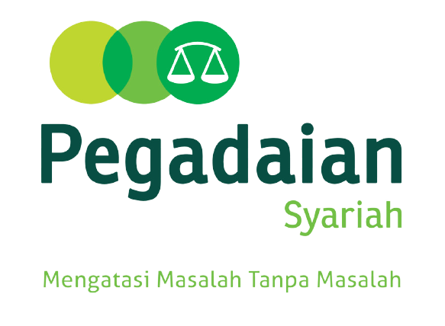
Gambar 2. 1 Logo Pegadaian Syariah
Di dalam logo PT. Pegadaian (Persero) yang bergambar tiga lingkaran yang saling bersinggungan dan timbangan tersebut mengisahkan proses perjalanan Pegadaian sebagai sebuah institusi mulai dari sejarah berdiri, perkembangan hingga transformasi menjadi solusi keuangan yang berpegang pada nilai kolaborasi, transparansi dan kepercayaan.

Adapun makna yang terkandung dalam logo tersebut adalah:
- Simbol tiga lingkaran yang saling bersinggungan mewakili tiga layanan utama, yaitu: Pembiayaan Gadai dan Mikro, Emas dan Aneka Jasa.
- Warna hijau melambangan keteduhan, senantiasa tumbuh berkembang melindungi dan membantu masyarakat.
- Simbol timbangan merepresentasikan keadilan dan kejujuran.
- Perpaduan huruf besar di awal dan huruf kecil pada logo “Pegadaian” berkesan lebih ringan, sesuai dengan maknanya, yaitu; rendah hati, tulus dan ramah dalam melayani.

Motto yang ditampilkan "Mengatasi Masalah Tanpa Masalah", yang bermakna bahwa PT Pegadaian sebagai salah satu perusahaan dibidang jasa mampu mengatasi masalah keuangan dengan cara yang mudah dan waktu yang relative singkat. Cara pelayanannya yang sederhana dan target operasionalnya yang melayani nasabah dari berbagai kalangan masyarakat, menjadikan PT Pegadaian sebagai alternative dalam mengatasi masalah keuangan tanpa mengalami masalah. Jadi dengan menyertakan Kartu Tanda Pengenal maka setiap masalah dapat memperoleh pinjaman dalam waktu yang relative singkat. Maka atas dasar inilah PT Pegadaian dapat menjadi suatu bagian yang penting dalam kehidupan perekonomian.

Tujuan, Tugas dan Fungsi Pegadaian

Tujuan dari PT. Pegadaian (Persero)
- Turut melaksanakan dan menunjang pelaksanaan kebijaksanaan dan program pemerintah di bidang ekonomi dan pembangunan nasional pada umumnya melalui penyaluran uang pembiayaan/pinjaman atas dasar hukum gadai.
- Pencegahan praktik ijon, pegadaian gelap, dan pinjaman tidak wajar lainnya.
- Pemanfaatan gadai bebas bunga pada gadai syari’ah memiliki efek jaring pengaman sosial karena masyarakat yang butuh dana mendesak tidak lagi dijerat pinjaman/pembiayaan bebas bunga.

Tugas pokok dari PT. Pegadaian (Persero) adalah sebagai berikut:
- Menyalurkan uang pinjaman atas dasar hukum gadai dan uasha-usaha lain yang berhubungan dengan tujuan pegadaian atas dasar materi.
- Memberi pinjaman kepada masyarakat atas dasar hukum gadai agar masyarakat tidadirugikan oleh kegiatan lembaga keuangan non formal yang cenderung memanfaatkan kebutuhan dana mendesak dari masyarakat.

Fungsi pokok dari PT. Pegadaian (Persero)
  - Mengelola penyaluran uang pinjaman atas dasar hukum gadai dengan cara mudah, cepat, aman dan hemat.
  - Menciptakan dan mengembangkan usaha-usaha lain yang menguntungkan bagi pegadaian maupun masyarakat.
  - Mengelola keuangan perlengkapan, kepegawaian, pendidikan dan pelatihan.
  - Mengelola organisasi, tata kerja dan tata laksana pegadaian.
  - Melakukan penelitian dan pengembangan serta mengawasi pengelolaan pegadaian.

Sejarah Pegadaian Syariah
Terbitnya PP/10 tanggal 10 April 1990 dapat dikatakan menjadi tonggak awal kebangkitan Pegadaian, satu hal yang perlu dicermati bahwa PP/10 menegaskan misi yang harus diemban oleh Pegadaian untuk mencegah praktik riba, misi ini tidak berubah hingga terbitnya PP103/2000 yang dijadikan sebagai landasan kegiatan usaha PT. Pegadaian (Persero) sampai sekarang. Banyak pihak berpendapat bahwa operasionalisasi pegadaian pra fatwa MUI tanggal 16 Desember 2003 tentang bunga bank telah sesuai dengan konsep syariah, meskipun harus diakui belakangan bahwa terdapat beberapa aspek yang menepis anggapan itu.
Berkat rahmat Allah SWT dan setelah melalui kajian yang cukup panjang, akhirnya disusunlah suatu konsep pendirian Unit Layanan Gadai Syariah sebagai langkah awal pembentukan divisi khusus yang menangani kegiatan usaha syariah. Layanan gadai syariah ini merupakan hasil kerja sama PT. Pegadaian (Persero) dengan Lembaga Keuangan Syariah untuk mengimplementasikan prinsip “Rahn” yang bagi PT. Pegadaian (Persero) dapat dipandang sebagai pengembangan produk, sedang bagi Lembaga Keuangan Syariah dapat berfungsi sebagai kepanjangan tangan dalam pengelolaan produk Rahn. Untuk mengelola kegiatan tersebut, Pegadaian telah membentuk Divisi Usaha Syariah yang semula dibawah binaan Divisi Usaha Lain.
Konsep operasi pegadaian syariah mengacu pada sistem administrasi modern, yaitu asas rasionalitas, efisiensi dan efektifitas yang diselaraskan dengan nilai Islam. Fungsi operasi pegadaian syariah sendiri dijalankan oleh kantor- kantor cabang pegadaian syariah/Unit Layanan Gadai Syariah (ULGS) sebagai satu unit organisasi di bawah pembinaan divisi usaha lain PT. Pegadaian (Persero). ULGS merupakan unit bisnis mandiri yang secara struktural terpisah pengelolaannya dari usaha gadai konvensional.
Pegadaian syariah pertama kali berdiri di Jakarta dengan nama Unit Layanan Gadai Syariah (ULGS) Cabang Dewi Sartika pada bulan Januari 2003. Menyusul kemudian pendirian ULGS di Surabaya, Makasar, Semarang, Surakarta, dan Yogyakarta pada tahun yang sama hingga September 2003. Masih pada tahun yang sama pula, 4 (empat) kantor cabang pegadaian di Aceh menjadi pegadaian syariah.
Pegadaian Syariah dalam menjalankan operasionalnya berpegang pada prinsip syariah. Pada dasarnya, produk-produk berbasis syariah memiliki karakteristik, seperti tidak memungut bunga dalam berbagai bentuk karena riba, menetapkan uang sebagai alat tukar bukan sebagai komoditas yang diperdagangkan, dan melakukan bisnis untuk memperoleh imbalan atas jasa atau bagi hasil.

Landasan Hukum

Al Qur’an
وَإِنْ كُنْتُمْ عَلَىٰ سَفَرٍ وَلَمْ تَجِدُوا كَاتِبًا فَرِهَانٌ مَقْبُوضَةٌ ۖ فَإِنْ أَمِنَ بَعْضُكُمْ بَعْضًا فَلْيُؤَدِّ الَّذِي اؤْتُمِنَ أَمَانَتَهُ وَلْيَتَّقِ اللَّهَ رَبَّهُ ۗ وَلَا تَكْتُمُوا الشَّهَادَةَ ۚ وَمَنْ يَكْتُمْهَا فَإِنَّهُ آثِمٌ قَلْبُهُ ۗ وَاللَّهُ بِمَا تَعْمَلُونَ عَلِيمٌ
“ Jika kamu dalam perjalanan (melaksanakan muamalah tidak secara tunai) sedang kamu tidak memperoleh seorang penulis, maka hendaklah ada barang tanggungan yang dapat dijadikan sebagai pegangan (oleh yg mengutangkan), tetapi jika sebagian kamu mempercayai sebagian yang lain, maka hendaklah yang dipercaya itu menunaikan amanat (hutangnya) dan hendaknya ia bertaqwa kepada Allah SWT” (QS. Al Baqarah (2) : 283).
    - Al Hadits
Bukhari dan lainnya meriwayatkan dari Aisyah berkata : “ Rasulullah pernah membeli makanan dari orang Yahudi dan beliau menggadaikan kepadanya baju besi beliau.” (HR Bukhari dan Muslim)

Ijma’ Ulama
Kesepakatan para ulama bahwa gadai diperbolehkan dan tidak pernah dipertentangkan kebolehannya demikian juga dengan landasan hukumnya.
    - Fatwa DSN
Landasan ini kemudian diperkuat dengan Fatwa Dewan Syariah Nasional no 25/DSN-MUI/III/2002 tanggal 26 Juni 2002 yang menyatakan bahwa pinjaman dengan menggadaikan barang sebagai jaminan utang dalam bentuk rahn diperbolehkan dengan ketentuan sebagai berikut :
- Murtahin (penerima barang) mempunya hak untuk menahan Marhun (barang) sampai semua utang rahin (yang menyerahkan barang) dilunasi.
- Marhun dan manfaatnya tetap menjadi milik Rahin. Pada prinsipnya marhun tidak boleh dimanfaatkan oleh murtahin kecuali seizin Rahin, dengan tidak mengurangi nilai marhun dan pemanfaatannya itu sekedar pengganti biaya pemeliharaan perawatannya.
- Pemeliharaan dan penyimpanan marhun pada dasarnya menjadi kewajiban rahin, namun dapat dilakukan juga oleh murtahin, sedangkan biaya dan pemeliharaan penyimpanan tetap menjadi kewajiban rahin.
- Besar biaya administrasi dan penyimpanan marhun tidak boleh ditentukan berdasarkan jumlah pinjaman.
- Penjualan marhun
- Apabila jatuh tempo, murtahin harus memperingatkan rahin untuk segera melunasi utangnya.
- Apabila rahin tetap tidak melunasi utangnya, maka marhun dijual paksa/dieksekusi.
- Hasil Penjualan Marhun digunakan untuk melunasi utang, biaya pemeliharaan dan penyimpanan yang belum dibayar serta biaya penjualan.
- Kelebihan hasil penjualan menjadi milik rahin dan kekurangannya menjadi kewajiban rahin.

Ketentuan Hukum Gadai Syari’ah

Rukun gadai:
- Adanya ijab dan qabul
- Adanya pihak yang berakad, yaitu pihak yang menggadaikan (rahn) dan yang menerima gadai (murtahin)
- Adanya jaminan (marhun) berupa barang atau harta
- Adanya utang (marhun bih)

Syarat Sah Gadai :
- Rahn dan murtahin dengan syarat-syarat : kemampuan juga berarti kelayakan seserang untuk melakukan transaksi pemilikan, setiap orang yang sah melakukan jual beli sah melakukan gadai.
- Sighat dengan syarat tidak boleh terkait dengan masa yang akan datang dan syarat-syarat tertentu.
- Utang (marhun bih) dengan syarat harus merupakan hak yang wajib diberikan atau diserahkan kepada pemiliknya, memungkinkan pemanfaatannya bila sesuatu yang menjadi utang itu tidak bisa dimanfaatkan maka tidak sah, harus dikuantifikasi atau dapat dihitung jumlahnya bila tidak dapat diukur atau tidak dikuantifikasi, rahn tidak sah.
- Barang (marhun) dengan syarat harus bisa diperjualbelikan, harus berupa harta yang bernilai, marhun harus bisa dimanfaatkan secara syari’ah, harus diketahui keadaan fisiknya, harus dimiliki oleh rahn setidaknya harus seizin pemiliknya.
Pada dasarnya pegadaian syari’ah berjalan di atas dua akad transaksi syari’ah yaitu :
- Akad Rahn.
Rahn adalah menahan harta milik si peminjam sebagai jaminan atas pinjaman yang diterimanya, pihak yang menahan memperoleh jaminan untuk mengambil kembali seluruh atau sebagian piutngnya. Dengan akad ini, pegadaian menahan barang bergerak sebagai jaminan atas utang nasabah.
- Akad Ijarah.
Ijarah adalah akad pemindahan hak guna atas barang dan atau jasa melalui pembayaran upah sewa, tanpa diikuti dengan pemindahan kepemilikan atas barangnya sendiri melelui akad ini dimungkinkan bagi pegadaian untuk menarik sewa atas penyimpanan barang bergerak milik nasabah yang telah melakukan akad.

Struktur Organisasi
Dalam suatu organisasi, badan usaha, ataupun instansi membutuhkan adanya suatu manajemen yang mengatur keseluruhan kegiatan organisasi. Manajemen berasal dari kata to manage yang berarti mengatur. Dalam hal mengatur, akan timbul masalah, problem, proses, dan pertanyaan tentang apa yang diatur, siapa yang mengatur, mengapa harus diatur, dan juga apa tujuan pengaturan tersebut. Manajemen juga menganalisa, menetapkan tujuan/sasaran serta mendeterminasi tugas-tugas dan kewajiban-kewajiban secara baik, efektif, dan efisien.
G.R. Terry, dalam bukunya yang berjudul Principles of Management memberikan definisi manajemen yaitu, ”Suatu proses yang khas yang terdiri dari tindakan-tindakan perencanaan, pengorganisasian, menggerakkan dan mengendalikan yang dilakukan untuk menentukan serta mencapai sasaran-sasaran yang telah ditentukan melalui pemanfaatan sumber daya manusia dan sumber daya lainnya”3.
Sama halnya dengan pengertian manajemen menurut Peter F. Drucker dalam bukunya Management, Task, Responsibility and Practises, yaitu, ”Manajemen harus memberikan arahan kepada lembaga yang dikelolanya. Ia harus memikirkan secara tuntas misi lembaga itu, menetapkan sasaran-sasarannya dan mengorganisasikan sumber daya untuk tujuan yang telah digariskan oleh lembaga. Sesungguhnya manajemen bertanggungjawab terhadap pengarahan visi serta sumber daya ke hasil yang paling besar dan efisien.”4
Manajemen ini erat kaitannya dengan struktur organisasi. Struktur organisasi adalah suatu susunan dan hubungan antara tiap bagian serta posisi yang ada pada suatu organisasi dalam menjalankan kegiatan operasional untuk mencapai tujuan. Untuk mencapai tujuan organisasi sangat diperlukan adanya kerjasama yang baik untuk menunjang terciptanya iklim kerja yang harmonis, efektif, dan efisien.
James A.F Stoner5 mendefinisikan organisasi sebagai alat untuk mencapai tujuan. Pekerjaan untuk mengkoordinasikan sumber daya manusia dan sumber daya modal yang dimiliki oleh organisasi disebut pengorganisasian (orgainizing), dan dilakukan oleh seorang manajer.
Struktur organisasi dapat diartikan sebagai susunan dan hubungan antar komponen dan antar posisi dalam suatu perusahaan. Struktur organisasi menunjukkan hierarki organisasi dan struktur wewenang, serta memperlihatkan aliran pelaporannya. Selain itu, struktur organisasi memberikan stabilitas dan kelanjutan hidup organisasi, walaupun sumber daya manusia di dalamnya silih berganti.

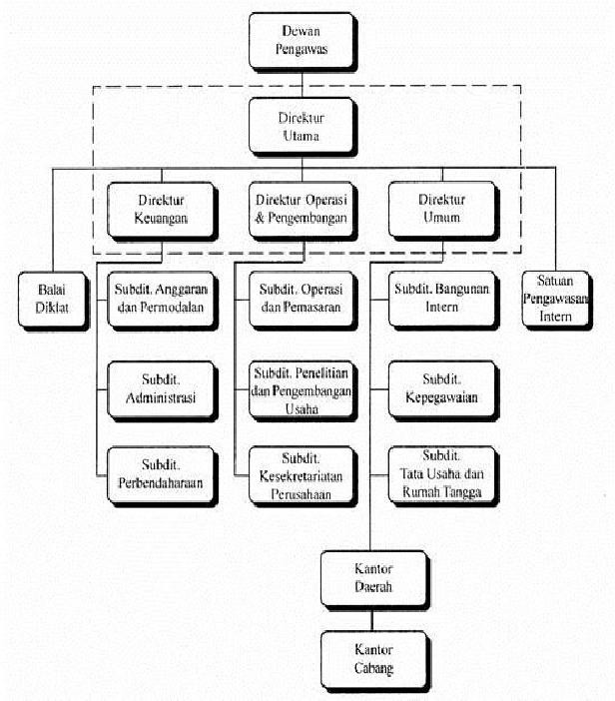
Struktur Organisasi PT. Pegadaian (Persero)
Gambar 2. 2 Struktur Organisasi Perusahaan

Dari struktur organisasi PT Pegadaian ini maka penulis akan menjelaskan tentang Deskripsi Jabatan yaitu sebagai berikut :
- Dewan Pengawas
Fungsi :
- Melakukan pengawasan atas kebijakan Direksi dalam menjalankan perusahaan
- Memberikan nasehat kepada Direksi sesuai dengan kewenangan dan tanggung jawabnya sebagaimana diatur dalam anggaran dasar
- Memastikan dan berupaya terselenggaranya pelaksanaan Good Corporate Governance dalam setiap kegiatan usaha perusahaan
- Mengarahkan, memantau serta mengevaluasi pelaksanaan kebijakan strategis perusahaan

- Direksi, memiliki 4 sub bagian, yakni :
- Direktorat keuangan :
- Divisi Treasury
Tugas Pokok :
- Melaksanakan kebijakan pendanaan perusahaan sesuai dengan prinsip pengelolaan pendanaan yang berlaku.
- Melaksanakan strategi optimalisasi return kinerja keuangan dan likuiditas perusahaan.
- Melaksanakan analisa pasar keuangan sebagai dasar pengembilan keputusan dalam rangka mengurangi risiko pasar perusahaan.
- Melaksanakan studi kelayakan kinerja keuangan proyek atau bidang keuangan mandiri.
- Divisi Akuntansi
Tugas Pokok :
- Mengkoordinasikan pengendalian kegiatan Akuntansi Manajemen, Keuangan, Sistem Informasi Keuangan, dan kegiatan Pembinaan Usaha Kecil & Koperasi (PUKK).
- Melakukan analisis terhadap laporan keuangan dan laporan akuntansi manajemen perusahaan.
- Mengkoordinasikan penyusunan Rencana Kerja dan Anggaran Perusahaan (RKAP).
- Mengevaluasi dan menyampaikan laporan keuangan (neraca, laporan laba/rugi, laporan arus kas) yang auditable secara berkala beserta perinciannya (bulanan, triwulan maupun akhir tahun) sesuai dengan kebijakan akuntansi kepada Direksi
- Direktorat Operasi dan Pemasaran
- Divisi Usaha Gadai
- Divisi Usaha Syariah
- Divisi Usaha Lain
- Direktorat Pengembangan Usaha
- Divisi Litbang
Tugas Pokok :
- Melakukan kegiatan penelitian-penelitian untuk kemajuan perusahaan dalam diklat maupun seminar
- Berkoordinasi dengan semua unit kerja mengenai semua data pendukung berkaitan dengan aktivitas perusahaan dan masalah-masalah yang dihadapi
- Secara berkala melakukan kajian secara komprenhensif terhadap aktifitas operasional perusahaan untuk memastikan bahwa pelaksanaan aktifitas operasional tersebut tetap berpedoman terhadap Kebijakan Umum Direksi, ketentuan-ketentuan internal serta undang-undang, dan Peraturan yang berlaku
- Divisi TI
Tugas Pokok :
- Mengarahkan pelaksanaan proses pengembangan sampai dengan uji – coba, dan migrasi software sistem aplikasi dan sistem data base computer, networking communication system.
- Mengawasi operasionalisasi sistem komputerisasi kantor cabang pegadaian (Kanwil) diseluruh Indonesia.
- Mengarahkan dan mengawasi pelaksanaan operasional seluruh system pelayanan (customer service) kantor pegadaian secara elektronik diseluruh wilayah Indonesia.
- Divisi Manajemen Risiko
Tugas Pokok :
- Menyusun, memelihara dan melakukan pengkinian Pedoman Manajemen Risiko Perusahaan, sesuai perkembangan usaha gadai serta perubahan / perkembangan Undang – Undang, Peraturan dan Ketentuan di bidang Kepatuhan dan Manajemen Risiko Usaha Gadai.
- Menyusun, menganalisa dan melaporkan Profil Risiko perusahaan per bulan, paling lambat tanggal 21 (dua puluh satu) setelah akhir bulan laporan, dan disampaikan kepada Direksi dan di Laporkan ke Dewan Pengawas setiap triwulan. Laporan dimaksud minimal meliputi hal –hal sebagai berikut : Identifikasi risiko, Profil risiko dan Langkah –langkah yang harus dilakukan perusahaan untuk meminimalisasi resiko – resiko tersebut.
- Menyusun Laporan Tingkat Kesehatan perusahaan per bulan, dan mengkoordinasi laporan untuk seluruh cabang di Indonesia paling lambat 15 (lima belas) hari kerja setelah akhir bulan laporan.
- Mengkaji, menginventarisir semua produk gadai baru dan aktivitas baru untuk mengantisipasi risiko-risiko yang ditimbulkan sebelum implementasi produk baru dan aktivitas baru.
5. Direktorat Umum dan SDM
- Divisi SDM
Tugas Pokok :
- Mengkoordinasikan perumusan perencanaan dan pemberdayaan pegawai (man power planning), sesuai kebutuhan Perusahaan.
- Menyelenggarakan Sistem Informasi SDM dalam suatu data base kepegawaian.
- Menyiapkan program-program penelusuran bakat, pembinaan kepribadian dan pelatihan ketrampilan bagi Pegawai dengan tujuan termanfaatkannya potensi Pegawai secara maksimal demi kepentingan kedua belah pihak.
- Mengevaluasi Hasil penilaian kinerja seluruh Pegawai yang telah dilaksanakan bersama para atasan langsung.
- Divisi Logistik
Tugas Pokok :
- Menyelenggarakan kebijakan pengadaan barang dan jasa sesuai kebutuhan perusahaan.
- Menyelenggarakan administrasi, penempatan, penyimpanan dan penggunaan peralatan, inventaris, fasilitas kantor.
- Menyediakan perlengkapan dan peralatan kerja yang diperlukan kantor pusat dan atau perusahaan (komputer, kendaraan dinas, kendaraan operasional).
- Divisi Diklat (Pendidikan dan Pelatihan)
Tugas Pokok :
- Merumuskan kebijakan dan pelaksanaan tugas teknis dibidang pengkajian, pendidikan dan pelatihan teknis, fungsional serta kepemimpinan dan umum
- Menyelenggarakan pembinaan dalam bentuk pendidikan dan pelatihan untuk pegawai lama dan pegawai baru
- Melaksanakan pelayanan administrasi internal dan eksternal

Struktur Organisasi PT. Pegadaian Unit Syariah Suci, Gresik
Susunan struktur organisasi PT Pegadaian Cabang Syariah terdiri dari:
Penaksir Unit :
Nama : Reti Nurhayati, SH.
Jabatan : Penaksir sekaligus Pengelola Unit
Kasir Unit :
Nama : Miftakhur Rohmadi, SH.
Jabatan : Kasir Unit
Penjaga Unit :
Nama : Iwan Maulana
Jabatan : Scurity
- Penaksir Barang Jaminan
Tugas Pokok: Menaksir barang jaminan untuk menentukan mutu dan nilai barang sesuai dengan ketentuan yang berlaku dalam rangka mewujudkan penetapan uang pinjaman yang wajar serta citra baik perusahaan.
Rincian Tugas:
- Menaksir semua barang yang akan digunakan sebagai barang jaminan oleh nasabah dalam mengambil kredit.
- Menetapkan uang pinjaman yang akan diberikan dengan ketentuan yang ada.
- Mengisi surat bukti rahn (SBR)
- Menetapkan cicilan biaya penyimpanan barang (marhun).
- Kasir
Tugas Pokok: Melakukan tugas penerimaan dan pembayaran sesuai dengan ketentuan yang berlaku untuk kelancaran pelaksanaan operasional Kantor Cabang.
Rincian Tugas:
- Menyiapkan peralatan dan perlengkapan kerja.
- Menerima modal kerja harian dari atasan sesuai dengan ketentuan yang berlaku.
- Menyiapkan uang kecil untuk kelancaran pelaksanaan tugas.
- Melaksanakan penerimaan pelunasan uang pinjaman dari nasabah.
- Memeriksa keabsahan SBR mulai dari:
- Menghitung sewa modal dan menuliskanya pada SBR.
- Memberitahukan kepada nasabah tentang biaya yang harus dibayarnya dan menerima uang dari nasabah serta menghitungnya.
- Membubuhkan cap luas dan memberi paraf pada badan SBR dan kitir- kitirnya.
- Menulis bukti pembayaran rangkap 2, atau strook pembayaran dari komputer/ mesin kas dan menyobek SBR menjadi dua bagian yaitu badan SBR dan kitir.
- Mendistribusikan SBR dari bukti pembayaran.
- Melaksanakan pembayaran untuk pinjaman kredit
- Keamanan
Tugas Pokok: Mengamankan harta perusahaan dan nasabah dalam lingkungan kantor dan sekitarnya.
Rincian Tugas:
- Menjaga keamanan Kantor Unit.
- Memberikan informasi kepada nasabah bila diperlukan.

Kegiatan Usaha

Kegiatan umum PT Pegadaian yang telah dilakukan saat ini, antara lain meliputi:
- Menyalurkan uang pinjaman kepada masyarakat berdasarkan hukum gadai.
- Menerima jasa taksiran, yaitu pelayanan kepada masyarakat yang ingin mengetahui berapa besar nilai riil barang yang dimilikinya, misalnya emas,berlian dan barang-barang bernilai lainnya.
- Menerima jasa titipan, yaitu pelayanan kepada masyarakat yang akan menitipkan barangnya.
- Bekerja sama dengan pihak ketiga dalam memanfaatkan aset perusahaan dalam bidang bisnis properti seperti dalam pembangunan gedung kantor dan pertokoan.
- Kredit pegawai, yaitu kredit yang diberikan kepada pegawai yang berpenghasilan tetap.

Penggolongan Uang Pinjaman (Marhun Bih) dan Besarnya Tarif

Seperti telah dijelaskan sebelumnya bahwa kegiatan penyaluran uang pinjaman oleh pegadaian kepada masyarakat dilakukan atas dasar hukum gadai. Besarnya jumlah uang pinjaman yang disalurkan sangat dipengaruhi oleh golongan barang jaminan (marhun) yang telah ditetapkan berdasarkan ketentuan Direksi PT Pegadaian (Persero). Pinjaman yang diberikan dikelompokkan menjadi 8 (delapan) golongan berdasarkan tingkat tarif simpanan, sebagaimana dijelaskan pada Tabel berikut ini.
Tabel Penggolongan Marhun Bih dan BesarnyaTarif
Kelompok | MARHUN BIH (RP) | %MB PADA TAKSIRAN | IJAROH | TARIF ADM
A | 150.000 – 500.000 | 95% | 0,47 | 2.500
B1 | 510.000 – 1.000.000 | 92% | 0,8 | 11.000
B2 | 1.050.000 – 2.500.000 | 92% | 0,8 | 21.000
C1 | 5.050.000 – 10.000.000 | 92% | 0,8 | 51.000
C2 | 10.100.000 – 15.000.000 | 92% | 0,8 | 76.000
C3 | 15.100.000 – 20.000.000 | 92% | 0,8 | 110.000
D | 20.100.000 – Keatas | 92% | 0,64 | 126.000
Tabel 2. 1 Marhun Bih dan Tarif

Penaksiran

Penyaluran uang pinjaman atas dasar hukum gadai dilakukan dengan mewajibkan nasabah untuk menyerahkan barang bergerak sebagai barang jaminan, seperti: emas, berlian, barang-barang elektronik, kendaraan bermotor, dan lain-lain. Barang-barang tersebut selanjutnya ditaksir oleh petugas penaksir, yang memang memiliki keahlian untuk hal tersebut, untuk menentukan besarnya nilai uang pinjaman yang dapat diberikan. Pada dasarnya besarnya uang pinjaman yang dapat diberikan,menurut ketentuan saat ini, dibagi berdasarkan golongan. Untuk golongan A adalah 95% dari nilai taksir dan untuk golongan B, C adalah 93% dan D adalah 93% dari nilai taksiran. Taksiran atas barang jaminan tersebut didasarkan pada harga pasar setempat, yang senantiasa di up-date dari waktu ke waktu untuk menggambarkan nilai pasar barang yang akan digadaikan.

Prosedur Pemberian dan Pelunasan Pinjaman

Prosedur untuk memperoleh uang pinjaman dari pegadaian bagi masyarakat yang membutuhkan dana segera sangat sederhana, mudah dan cepat. Inilah pula yang membedakan pegadaian dengan perbankan dalam hal pelayanan. Pegadaian pada prinsipnya tidak membutuhkan berbagai jenis persyaratan, sebagaimana halnya dengan perbankan. Prosedur untuk mendapatkan pinjaman dari pegadaian adalah sebagai berikut:
- Calon nasabah datang langsung ke loket penaksir dan menyerahkan barang yang akan dijaminkan dengan menunjukkan Kartu Tanda Penduduk (KTP) atau surat kuasa apabila pemilik barang tidak bisa datang sendiri.
- Barang jaminan tersebut diteliti kualitasnya untuk menaksir dan menetapkan harganya. Berdasarkan taksiran yang dibuat penaksir, akan ditetapkan besarnya uang pinjaman yang dapat diterima oleh nasabah.
- Selanjutnya, pembayaran uang pinjaman dilakukan oleh kasir.
Selanjurnya prosedur pelunasan uang pinjaman dilakukan dengan cara sebagai berikut:
- Uang pinjaman dapat dilunasi setiap saat tanpa harus menunggu selesainya jangka waktu.
- Nasabah membayar kembali pinjamannya ditambah ijaroh (jasa titipan) langsung kepada kasir disertai dengan bukti surat gadai.
- Barang dikeluarkan oleh petugas penyimpan barang jaminan.
- Barang yang digadaikan dikembalikan kepada nasabah.

Produk dan Layanan

Produk dan layanan jasa yang ditawarkan oleh Pegadaian Syariah kepada masyarakat berupa:

Gadai Syariah ( Rahn )

Gadai Syariah (rahn ) adalah skim pinjaman yang mudah dan praktis untuk memenuhi kebutuhan dana dengan sistem gadai sesuai syariah dengan barang jaminan berupa emas, perhiasan, berlian, elektronik dan kendaraan bermotor.
- Keuntungan Rahn:
- Produktif
Meningkatkan daya guna barang berharga dan asset Andapun produktif serta tetap menjadi milik Anda.
- Praktis
Prosedur sederhana, syarat mudah dan proses cepat.
- Optimal
Barang jaminan ditaksir secara cermat dan akurat oleh penaksir berpengalaman, asset Anda pun tetap memiliki nilai ekonomis yang wajar karena nilai taksiran optimal.
- Fleksibel
Jangka waktu pinjaman fleksibel, Anda bebas menentukan cara dan masa angsuran.
- Menentramkan
Dikelola secara syariah barang Anda aman dan terjaga di lembaga terpecaya.

- Persyaratan Pinjaman
- Menyerahkan foto copy KTP atau identitas resmi lainnya (SIM,paspor,dll)
- Menyerahkan barang sebagai jaminan (marhun), seperti : perhiasan, kendaraan bermotor, barang elektronik.
- Untuk kendaraan bermotor menyerahkan dokumen kepemilikan (BPKB) dan fotokopy STNK.
- Mengisi formulir permintaan pinjaman.
- Menandatangani Akad.

- Prosedur Pemberian Pinjaman :
- Nasabah mengisi formulir permintaan pinjaman (FPP).
- Nasabah menyerahkan FPP yang dilampiri dengan fotokopi identitas serta barang jaminan ke loket.
- Petugas Pegadaian menaksir (marhun) agunan yang diserahkan.
- Besarnya pinjaman (marhun bih) adalah 92%-95% dari taksiran marhun.
- Apabila disepakati besarnya pinjaman,nasabah menandatangani akad dan menerima uang pinjaman.
- Proses Pelunasan Pinjaman
Proses pelunasan pinjaman bisa dilakukan kapan sajasebelum jangka waktu maksimal 120 hari, baik dengan cara sekaligus maupun angsuran. Apabila sampai dengan 120 hari belum bisa melunasi, nasabah dapat memperpanjang masa pinjaman sampai dengan 120 hari berikutnya dengan membayar ijaroh dan biaya administrasi sesuai tarif yang berlaku.

ARRUM

ARRUM (Rahn untuk usaha mikro/kecil) adalah skim pinjaman dengan sistem syariah bagi para pengusaha mikro dan kecil untuk keperluan pengembangan usaha dengan sistem pengembalian secara angsuran, menggunakan jaminan BPKB mobil atau motor. Untuk produk ARRUM emas barang jaminan yang disimpan di pegadaian adalah emas.
- Keuntungan ARRUM:
- Menambah modal kerja usaha untuk memperbesar skala bisnis Anda.
- Kendaraan yang menjadi jaminan tetap dapat Anda gunakan untuk faktor produksi.
- Prosedur dan syarat yang mudah serta waktu dari survey sampai pencairan cepat.
- Biaya Ijaroh yang relatif ringandan biaya administrasi yang tidak memberatkan.
- Jangka waktu pembiayaan fleksibel,serta bebas menentukan pilihan pembayaran ( angsuran atau sekaligus).

- Persyaratan Pinjaman:
- Menyerahkan copy KTP atau identitas resmi lainnya.
- Menyerahkan dokumen kepemilikan kendaraan bermotor (BPKB)/ emas sebagai agunan.
- Memiliki usaha produktif minimal telah berjalan 1 tahun.
- Survei dan analisa kelayakan usaha.
- Mengisi formulir permintaan pinjaman.
- Menandatangani akad ARRUM

- Proses memperoleh pembiayaan ARRUM:
- Mengisi formulir aplikasi pembiayaan ARRUM.
- Melampirkan dokumen-dokumen usaha, agunan, serta dokumen pendukung lainnya yang terkait.
- Petugas Pegadaian memeriksa keabsahan dokumen-dokumen yang dilampirkan.
- Petugas Pegadaian melakukan survei analisis kelayakan usaha serta menaksir agunan.
- Penandatanganan akad pembiayaan.
- Pencairan pembiayaan.

MULIA (Murabahah Logam Mulia untuk Investasi Abadi)

Logam Mulia atau emas mempunyai berbagai aspek yang menyentuh kebutuhan manusia disamping memiliki nilai estetis yang tinggi juga merupakan jenis investasi yang nilainya stabil,likuid, dan aman secara riil.

MULIA (Murabahah Logam Mulia untuk Investasi Abadi) memfasilitasi kepemilikan emas batangan melalui penjualan logam mulia oleh Pegadaian kepada masyarakat secara tunai atau dengan pola angsuran dengan proses cepat dalam jangka waktu tertentu yang fleksibel.
- Keuntungan berinvestasi melalui Logam MULIA :
- Alternatif investasi yang aman untuk menjaga portopolio asset Anda.
- Jembatan mewujudkan niat mulia Anda untuk :
- Menunaikan ibadah haji.
- Mempersiapkan biaya pendidikan anak di masa mendatang.
- Memiliki tempat tinggal dan kendaraan.
Merupakan asset yang sangat likuid dalam memenuhi kebutuhan dana yang mendesak, memenuhi kebutuhan modal kerja untuk pengembangan usaha, atau menyehatkan cashflow keuangan bisnis Anda dan lain-lain.
- Tersedia pilihan logam mulia dengan berat:
Gambar 3. 1 Contoh Kepingan Logam Mulia Antam
- 5 gr,
- 10 gr,
- 25 gr,
- 50 gr,
- 100 gr,
- 250 gr,dan
- 1 kg.
- Persyaratan MULIA
- Menyerahkan copy KTP/ identitas resmi lainnya.
- Mengisi formulir aplikasi MULIA.
- Menyerahkan uang muka.
- Menandatangani akad MULIA

BAB III

PELAKSANAAN PRAKTIK KERJA LAPANGAN

Bidang Kerja

PT. Pegadaian Cabang Syariah Kebomas Gresik dikelola oleh kepala cabang sebagai level managerial, pengelola unit dan penaksir sebagai level middle managerial, serta kasir sebagai level operasional.
Gambar 3. 2 Lokasi Unit Pegadaian Syariah Suci
Dalam Praktik Kerja di PT Pegadaian cabang syariah padasuka bandung ini praktikan ditempatkan dibagian penaksir dan kasir UPS Suci pada unit gadai yang berkaitan dengan hal-hal yang berhubungan dalam transaksi gadai perpanjang atau menebus barang gadai namun adakalanya praktikan juga membantu penaksir mengemas barang gadai dan menerima telepon dari nasabah.
Adapun tugas-tugas yang berkaitan dengan posisi praktikan tersebut antara lain:
- Kasir
- Mengeluarkan Surat Bukti Rahn (SBR) uang pinjaman yang tertera.
- Menerima pelunasan uang pinjaman pembayaran sewa modal, cicilan uang pinjaman serta penerimaan lainnya.
- Mengarsip surat-surat sesuai isinya.
- Penaksir
- Melaksanakan penerimaan gadai baru
- Membantu penaksir mengemas barang yang digadaikan kedalam kantong plastik kemasan.
- Menerima telepon dari nasabah yang menanyakan sisa cicilan pinjaman atau memberitahukan jika ingin menebus barang yang telah digadaikan.

Dalam pelaksanaan Kerja Praktik, praktikan diperkenankan untuk memperhatikan, meneliti sambil mempelajari segala sesuatu yang dikerjakan oleh pegawai. Hal itu dimaksud agar praktikan memahami kegiatan yang dikelola oleh PT Pegadaian Cabang syariah Kebomas pada UPS Suci.

Pelaksanaan Kerja

Praktikan melaksanakan Kerja Praktik di pegadaian unit syariah PPS, Gresik, mulai tanggal 1 November 2021 sampai dengan 1 Januari 2022. Adapun waktu bekerja mulai pukul 08.00 WIB sampai dengan 16.00 WIB dari hari senin sampai dengan hari sabtu.

Pada awal pelaksanaan Kerja Praktik di hari pertama praktikan ditempatkan di Unit, dimana kondisinya lebih kondusif dan diharapkan praktikan dapat belajar banyak di unit tersebut.

UPS SUCI merupakan salah satu unit dari cabang Kebomas, dimana hanya dikelola 2 pegawai saja yakni penaksir, kasir.

Kegiatan yang dilakukan praktikan selama Praktik Kerja Lapangan yang berlangsung pada bagian adalah :
- Menerima gadai baru
Salah satu pekerjaan yang dilakukan praktikan pada saat Kerja Praktik di PT Pegadaian yaitu menerima gadai baru. Dalam kegiatan ini praktikan harus melayani nasabah dengan ramah yaitu menerapkan senyum sapa dan salam.
Berikut langkah-langkah dalam penerimaan gadai baru:
- Praktikan melayani nasabah baru yang ingin menggadaikan emasnya dengan memberikan FPP (Formulir Permintaan Pinjaman) kepada nasabah dan mempersilahkan nasabah untuk mengisi formulir tersebut.
- Setelah itu, praktikan mengambil formulir yang telah diisi oleh nasabah serta emas yang akan digadaikan dan kemudian praktikan memberikannya kepada penaksir untuk ditaksir.
- Setelah penaksir selesai menghitung hasil taksirannya kemudian penaksir memberitahukan kepada nasabah besarnya pinjaman yang dapat dikreditkan dari emas yang akan digadaikan tersebut.
- Selanjutnya praktikan mengetikan Surat Bukti Rahn (SBR) dengan menginput data nasabah dan keterangan yang telah ditulis oleh penaksir mengenai barang yang digadaikan tersebut. Kemudian SBR tersebut di print.
- Praktikan memberikan SBR tersebut kepada penaksir untuk dibubuhi tandatangan dan cap pegadaian.
- Kemudian praktikan memberikan SBR dan uang yang telah dihitung oleh kasir sebenarnya kepada nasabah dan meminta nasabah untuk tanda tangan SBR tersebut sekaligus praktikan menjelaskan mengenai besarnya pinjaman, besarnya biaya administrasi, besarnya biaya penyimpanan barang gadai (ijaroh) per 10 hari serta jatuh tempo 4 bulan.
- Menerima cicilan uang pinjaman atau perpanjangan
Langkah-langkah yang dilakukan praktikan dalam menerima cicilan uang pinjaman atau perpanjangan adalah sebagai berikut:
- Dengan ramah dan sopan, praktikan meminta nasabah untuk memberikan Surat Bukti Rahn (SBR) dan sejumlah uang yang akan dicicil kemudian praktikan memberikan kepada kasir sebenarnya, lalu praktikan mencatat pada komputer yang tersedia.
- Praktikan mengeluarkan Surat Bukti Rahn (SBR) baru, kemudian memberikannya kepada kasir sebenarnya untuk dibubuhi tanda tangan dan cap pegadaian.
- Selanjutnya praktikan memberikan SBR baru kepada nasabah dan meminta nasabah untuk tanda tangan di SBR tersebut sekaligus menjelaskan kepada nasabah mengenai sisa pinjaman, biaya administrasi, biaya penyimpanan barang (ijaroh) dan jatuh tempo.
- Menerima Pelunasan/Penebusan Barang Gadai
Dalam kegiatan ini, praktikan sudah memberitahu dan mengingatkan kepada nasabah jika ingin melunasi/menebus barang gadai harus konfirmasi terlebih dahulu sebelumnya dengan menelpon ke nomor kantor. Hal tersebut harus dilakukan karena barang-barang gadai para nasabah tersebut disimpan di brankas cabang bukan di unit. Sehingga apabila nasabah mengkonfirmasinya terlebih dahulu maka pengelola unit dapat mempersiapkan barang gadai yang ingin ditebus oleh nasabah dengan mengambilnya terlebih dahulu di brankas cabang.
Berikut langkah-langkah yang dilakukan praktikan dalam menerima pelunasan/penebusan barang gadai:
- Dengan ramah dan sopan, praktikan meminta nasabah untuk memberikan Surat Bukti Rahn (SBR) dan sejumlah uang yang akan dibayar lunas untuk menebus barang gadai kemudian praktikan memberikan kepada kasir sebenarnya untuk dicatat pada komputer yang tersedia.
- Setelah uang yang dihitung oleh kasir sebenarnya sudah benar, kemudian kasir mencetak struk bukti pelunasan dan menyiapkan barang gadai yang ingin ditebus nasabah lalu memberikannya kepada praktikan.
- Praktikan meminta nasabah untuk tanda tangan di struk dan SBR sebagai bukti pelunasan. Kemudian praktikan memberikan barang gadai yang telah ditebus kepada nasabah sekaligus menyebutkan barang-barang tersebut satu persatu agar tidak terjadi kesalahan.
- Mengarsip surat-surat sesuai isinya
Kegiatan ini dilakukan ketika jam kantor usai. Pengelola unit melakukan pembukuan dengan mencatat pada buku laporan dan mencetak surat transaksi- transaksi pada hari tersebut. Kegiatan yang dilakukan praktikan dalam hal ini adalah sebagai berikut:
- Praktikan memisahkan surat transaksi yang asli untuk cabang dan surat transaksi yang dwilipat untuk unit.
- Kemudian praktikan meminta tanda tangan pengelola unit dan membubuhkan cap pegadaian di surat transaksi tersebut.
- Setelah itu praktikan mulai memilih surat-surat yang akan diarsip sesuai arsipnya:
- SBR
- Laporan harian kas
- Pinjaman
- Pelunasan
Kegiatan lain yang dilakukan praktikan selama Praktik Kerja Lapangan adalah
- Membantu penaksir mengemas barang yang digadaikan ke dalam kantong plastik kemasan.
Dalam kegiatan ini praktikan memasukkan emas yang digadaikan dan Formulir Permintaan Pinjaman (FPP) yang telah dilipat sedemikian rupa ke dalam plastik, kemudian ujung plastik tersebut dilubangi dan dimasukkan klip penggantung.
- Menerima telepon dari nasabah.
Dalam kegiatan ini, praktikan menerima telepon dengan ramah dan sopan dan tidak segan-segan menanyakan apakah ada yang bisa dibantu. Banyak nasabah yang menanyakan sisa cicilan pinjaman atau memberitahukan jika ingin menebus barang yang telah digadaikan, kemudian praktikan meminta nasabah untuk menyebutkan nomor SBR dan kemudian mengeceknya dikomputer. Selanjutnya praktikan menyebutkan berapa sisa pinjaman atau berapa yang harus dilunasi apabila nasabah ingin menebus barangnya. Selain itu, praktikan juga menanyakan kapan nasabah tersebut ingin menebus barangnya. Setelah semua informasi jelas, praktikan menutup telepon dengan ramah.

Metode Penelitian

Penelitian yang dilakukan oleh praktikan merupakan penelitian yang bersifat kualitatif, dimana praktikan menggunakan metode ini dikarenakan metode ini cocok dan sesuai denga napa yang praktikan teliti. Pada metode ini ada beberapa tahapan dalam pengambilan informasi:
- Wawancara
Kegiatan wawancara ini dilaksanakan dengan Ibu Reti Nurhayati, SH. Selaku Pengelola unit sekaligus Penaksir pada UPS Suci. Wawancara yang dilaksanakan terkait degan pengelolaan UPS Suci, prosedur kerja serta optimalisasi pelayananterhadap nasabah.
Alat yang diguakan:
- Kertas
- Bolpoint
- Kamera / Perekam
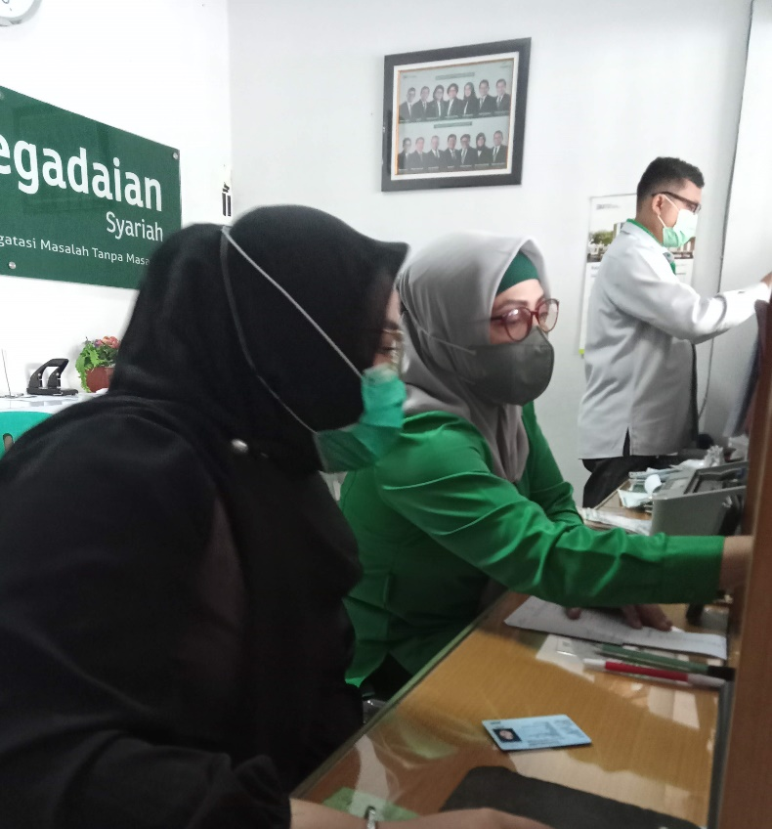
Gambar 3. 3 Wawancara sekaligus Observasi
- Observasi
Pada tahapan ini paktikan melakukan observasi pada penaksiran Rahn Emas yang ada di UPS Suci, sebagai pembelajaran serta pengamatan kesesuaian takrie Rahn Emas yang diberikan kepada Nasabah.
Alat yang digunakan:
  - Emas
  - Lub
  - Batu hitam
  - Alat pengukur kadar emas
  - Bolpoint
  - Kertas
  - Komputer
  - Air raksa
  - Timbangan
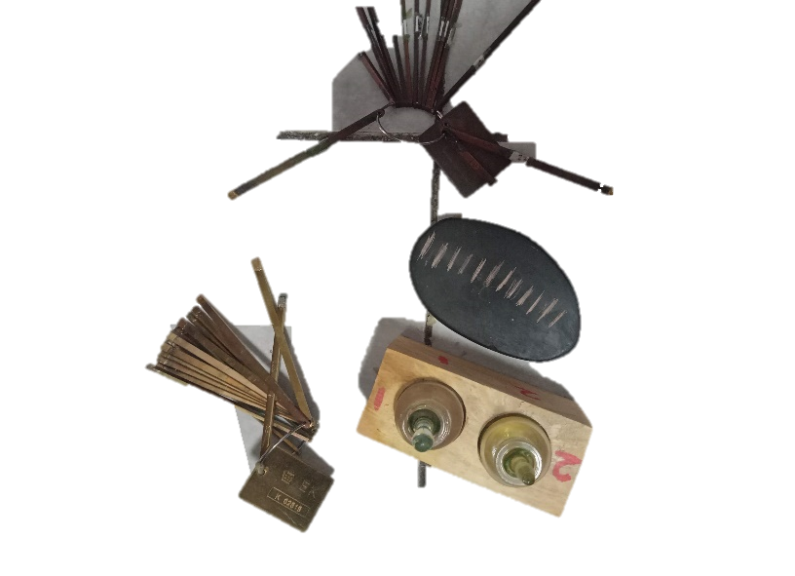
Gambar 3. 4 Alat Penaksir Kadar Emas

Kendala yang dihadapi
Dalam melakukan suatu hal yang baru, seseorang pasti menemukan kesulitan dan kendala-kendala dan kendala tersebut harus di hadapi dan di atasi. Begitupun dalam Kerja Praktik ini, praktikan menemukan kendala dalam melaksanakan tugasnya. Praktikan berusaha menyesuaikan diri dengan lingkungan tempat praktikan kerja lapangan, agar tercipta komunikasi yang harmonis dan baik antara praktikan dengan karyawan lainnya. Adapun kendala yang dihadapi praktikan selama Praktik Kerja Lapangan antara lain:
- Kendala Internal
Manajemen waktu kerja yang tidak efektif dari diri praktikan. Kendala praktikan dalam hal manajemen waktu adalah ketika pada awal- awal praktikan masih merasa kebingungan bagaimana prosedur kerja yang harus dilakukan dan praktikan belum terbiasa melayani nasabah, khususnya dalam hal pengetikan kode SBR, membuat proses pelayanan menjadi sedikit terhambat sehingga membuat nasabah menunggu lama. Selain itu tugas-tugas yang banyak pada pagi hari yang harus di selesaikan dengan segera dan pada siang harinya lebih banyak waktu luangnya.
- Kendala eksternal
Kurang disiplinnya nasabah dalam mengkonfirmasi penebusan barang gadai Sebagaimana yang telah dijelaskan sebelumnya bahwa unit tidak menyimpan barang gadai nasabah, melainkan disimpan di brankas cabang, sehingga nasabah diwajibkan mengkonfirmasi terlebih dahulu apabila ingin menebus barangnya yaitu dengan menelepon ke nomor kantor sehari sebelumnya. Namun banyak nasabah yang tidak mengkonfirmasi terlebih dahulu dan langsung datang ingin menebus. Praktikan dan pengelola unit memberitahu bahwa nasabah tersebut tidak dapat menebusnya jika tidak mengkonfirmasinya terlebih dahulu karena barang yang ingin ditebus tidak ada di unit. Banyak nasabah yang kecewa dan memaksa ingin tetap menebusnya dengan alasan lupa, sedang terburu-buru, dan keadaan yang terdesak sehingga penting untuk menebusnya saat itu juga.

Cara Mengatasi Kendala
Untuk mengatasi berbagai kendala tersebut, maka usaha-usaha yang dilakukan praktikan adalah sebagai berikut:
- Kendala Internal
Manajemen waktu kerja yang tidak efektif dari diri praktikan. Salah satu hal yang penting untuk mencapai tujuan dan kesuksesan kita dalam bekerja adalah bagaimana kita dapat mengelola waktu secara efektif dan efisien. Dengan begitu pun kita akan merasa lebih bahagia, tenang dan terhindar dari stres. Pengelolaan waktu yang berfokus pada tugas yang merupakan tanggung jawab dalam pekerjaan.
Manajemen waktu kerja yang tidak efektif dari diri praktikan yang terjadi di tempat praktik adalah sulitnya memahami kode SBR membuat proses pengetikan dan pelayanan gadai nasabah menjadi terhambat sehingga nasabah harus menunggu lama. Selain itu, tugas-tugas yang banyak pada pagi hari yang harus di selesaikan dengan segera dan pada siang harinya lebih banyak waktu luangnya.
Praktikan mengatasi hal ini dengan berusaha semaksimal mungkin untuk menggunakan waktu kerja semaksimal mungkin dan diusahakan untuk tepat waktu dalam menyelesaikan tiap pekerjaan yang diberikan oleh pegawai.
Selain itu praktikan juga berusaha keras untuk menerapkan manajemen waktu kerja semaksimal mungkin dan menerapkan juga cara bekerja yang memanfaatkan efisiensi waktu. Karena efisiensi waktu kerja adalah suatu asas dasar tentang perbandingan terbaik antara suatu usaha dengan hasilnya yang maksimal.
- Kendala Eksternal
Kurang disiplinnya nasabah dalam mengkonfirmasi penebusan barang gadai. Kedisiplinan kerja adalah sikap kejiwaan dari seseorang atau kelompok orang yang senantiasa berkehendak untuk mengikuti atau memenuhi segala aturan atau keputusan yang telah ditetapkan.
Hal ini terkait dengan tidak disiplinnya nasabah dalam mengkonfirmasi penebusan barang gadai. Dimana dalam hal penebusan diwajibkan untuk mengkonfirmasi sebelumnya dengan menelepon ke nomor kantor terlebih dahulu sehari sebelumnya dikarenakan barang gadai tersebut tidak ada di unit melainkan disimpan di brankas cabang sehingga perlu diambil terlebih dahulu oleh pengelola unit apabila nasabah ingin menebus barangnya. Namun banyak nasabah yang langsung datang tanpa mengkonfirmasi sebelumnya dan memaksa ingin menebus barangnya hari itu juga. Dalam hal ini praktikan memberi pengertian dan menjelaskan bahwa nasabah tersebut tidak bisa menebusnya karena barangnya tidak ada di unit. Jika nasabah tersebut tetap memaksa ingin menebusnya karena benar-benar terdesak dalam keadaan penting, pengelola unit memberi solusi dan keringanan dengan menyarankan nasabah tersebut untuk mengambilnya di cabang bersama pengelola unit ketika jam kantor usai.
Nasabah yang ingin menebus barangnya tetapi tidak mengkonfirmasi sebelumnya banyak beralasan bahwa mereka lupa kalau harus menelepon ke nomor kantor, atau ada yang beralasan tidak mengetahui nomor telepon kantor padahal nomor kantor sudah tertera di surat bukti rahn (SBR). Untuk mengatasi hal tersebut, praktikan mencetak nomor telepon kantor dan membubuhkannya/ merekatkannya di Surat Bukti Rahn (SBR) agar nasabah tidak ada alasan lagi untuk lupa mengkonfirmasi dan supaya nasabah tidak menganggap enteng

BAB IV

KESIMPULAN

Kesimpulan

Setelah praktikan melaksanakan Kerja Praktik selama satu bulan di PT Pegadaian (Persero) Cabang Syariah Kebomas Gresik, banyak hal yang praktikan dapatkan dan dapat diambil kesimpulan bahwa :
- Kerja Praktik merupakan salah satu syarat untuk mendapat gelar Sarjana di Prodi Ekonomi Syariah Universitas Internasional Semen Indonesia.
- Kerja Praktik merupakan wadah bagi mahasiswa untuk mengembangkan potensi diri yang dimiliki serta memiliki keterampilan, keahlian, tambahan wawasan dan pengetahuan serta disiplin kerja yang tinggi sehingga menjadi tenaga kerja yang terampil.
- PT Pegadaian adalah PT yang bergerak dibidang jasa keuangan.
- Fungsi dari PT Pegadaian yaitu dengan memberikan solusi keuangan yang terbaik kepada masyarakat melalui penyaluran pinjaman skala mikro, kecil dan menengah atas dasar hukum gadai dan fidusia.
- Tempat pelaksanaan Praktik kerja lapangan adalah pada PT Pegadaian (Persero) Unit Syariah, yang beralamat di Komplek . Jawa Timur.
- Waktu pelaksanakan Praktik kerja lapangan adalah selama satu bulan, mulai dari tanggal 1 November sampai dengan 1 Januari 2022. Dengan hari dan jam kerja yaitu, Senin sampai dengan Sabtu mulai pukul 08.00-16.00 WIB.
- Dalam pelaksanaan Kerja Praktik, Praktikan ditempatkan pada posisi penaksir dan kasir, praktikan melayani gadai baru, mengeluarkan surat bukti rahn (SBR), menerima pelunasan uang pinjaman, menerima cicilan uang pinjaman.
- Selain itu dalam pelaksanaan Kerja Praktik. Praktikan ditempatkan membantu penaksir dalam memberikan semua barang yang digunakan sebagai barang jaminan oleh nasabah, membantu mengemas barang gadai dan juga sebagai customer service yang menerima telepon dari nasabah.
- Dalam melaksanakan Kerja Praktik, praktikan mengalami berbagai kendala diantaranya adalah manajemen waktu yang kurang efektif dari diri praktikan, dan kurangnya kedisiplinan nasabah dalam mengkonfirmasi penebusan barang gadai.
- Dalam mengatasi kendala yang dihadapi oleh praktikan dapat dilakukan dengan cara memanajemen waktu yang lebih baik lagi, memanfaatkan waktu luang untuk banyak bertanya kepada pegawai mengenai cara kerja yang harus dilakukan, dan membubuhkan nomor telepon kantor pada SBR serta mengingatkan kembali kepada nasabah untuk mengkonfirmasi penebusan barang gadai.

Saran

Adapun saran yang disampaikan praktikan sebagai masukan adalah sebagai berikut:
- Bagi Pegadaian
- Memberikan bimbingan dari pegawai kepada mahasiswa yang melaksanakan Kerja Praktik dengan baik dan jelas.
- Memberikan informasi yang jelas kepada nasabah
- Bagi Praktikan:
- Meningkatkan disiplin kerja untuk memanajemen waktu lebih baik lagi.
- Meningkatkan keterampilan dalam melaksanakan pekerjaan dan tugas yang diberikan.
- Praktikan lebih mengenal pekerjaan yang ditekuni sehingga dapat bekerja secara maksimal.
- Bertanya jika ada pekerjaan yang tidak dimengerti.
- Meningkatkan kemampuan untuk menyelesaikan setiap permasalahan yang ada dalam pekerjaan.
- Bagi Universitas
- Memberikan informasi terkait perusahaan atau organisasi tempat melaksanakan Kerja Praktik.
- Menyediakan sarana dan prasarana seperti buku yang relevan dengan dunia kerja saat ini.
- Menjalin hubungan yang baik serta kerjasama dengan perusahaan tempat mahasiswa melaksanakan Kerja Praktik.
- Memberikan pengarahan dan bimbingan bagi mahasiswa yang akan melaksanakan Kerja Praktik.

Daftar Pustaka
Yuniwati (2021) Penerapan Akad Rahn pada Perbankan Syariah
Tulasmi & Mukti (2020) Peran Pegadaian Syariah dalam Literasi Keuangan Syariah Jurnal Ilmiah Ekonomi Islam (2020) 6(2) 239
Pegadaian, 2022, Pegadaian, diakses pada https://www.pegadaian.co.id/
Brosur-brosur dan Data-data Lainnya. Kebomas Gresik: Pegadaian Syariah, 2021
Surepno, (2018) Studi Implementasi Akad Rahn (Gadai Syariah) Pada Lembaga Keuangan Syariah
Sa’adah, Faridatun (2009) Strategi Pemasaran Produk Gadai Syariah Dalam Upaya Menarik Minat Nasabah Pada Pegadaian Syariah,
Tulasmi., & Mukti, T., (2020). Peran Pegadaian Syariah dalam Literasi Keuangan Syariah. Jurnal

LAMPIRAN – LAMPIRAN

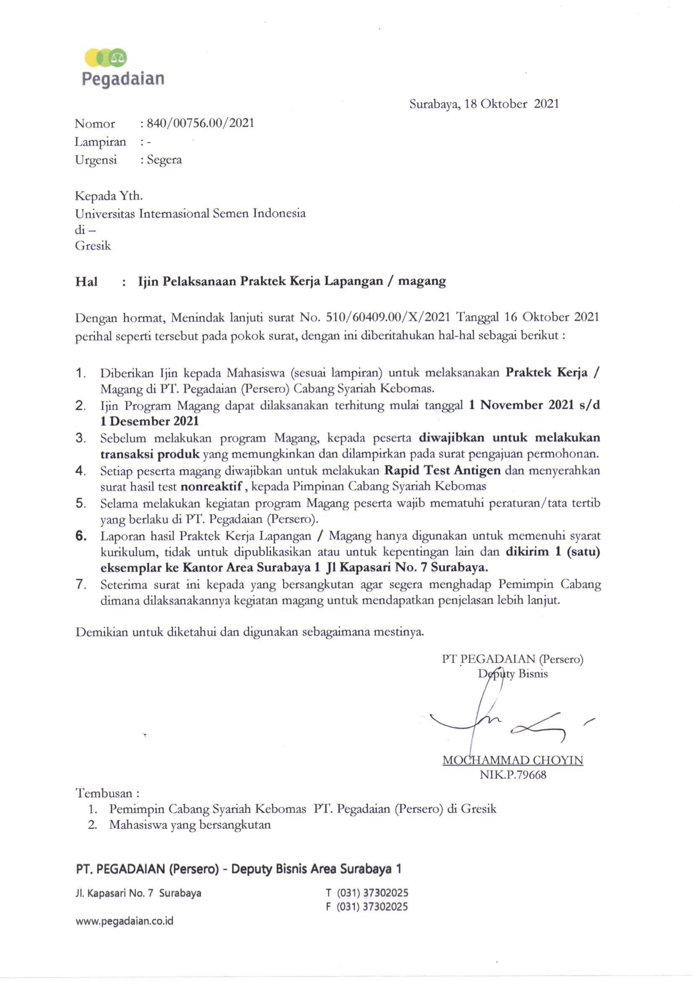
Lampiran 1 – Surat Ijin Kerja Praktik
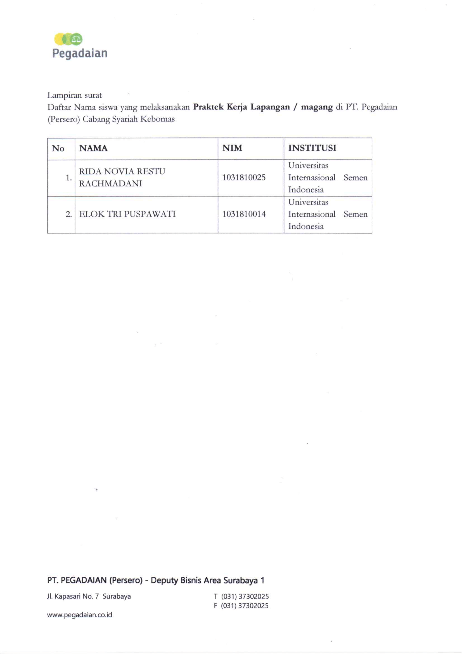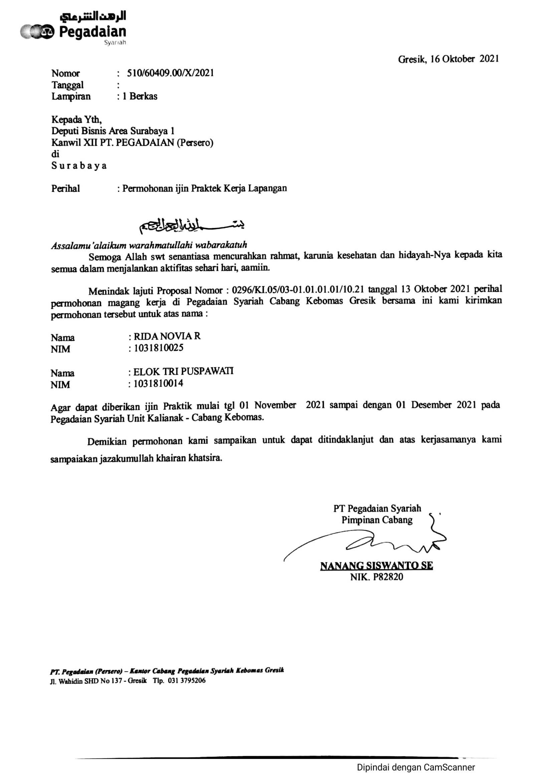

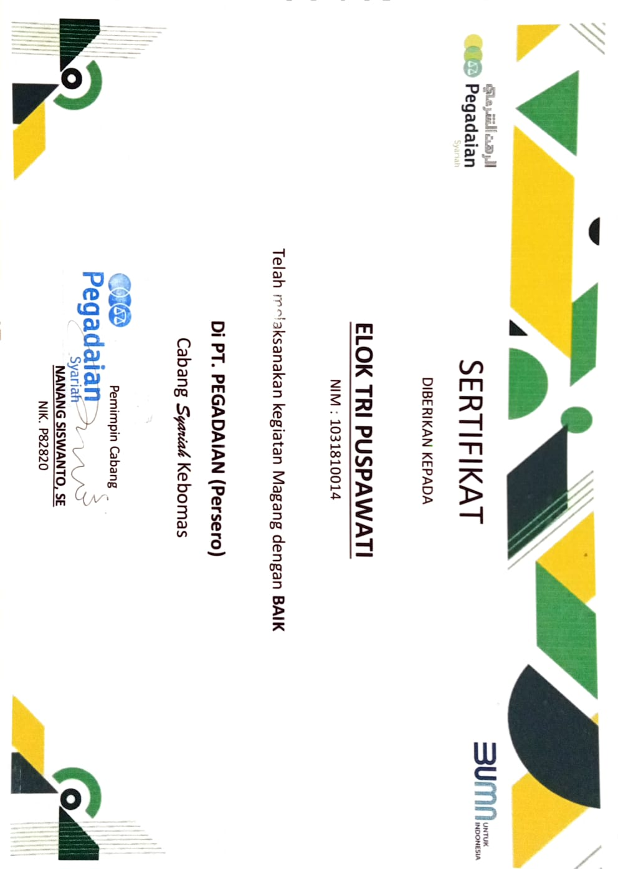
Lampiran 2 – Sertifikat, Penilaian, Lembar Asistensi dan Daftar Hadir

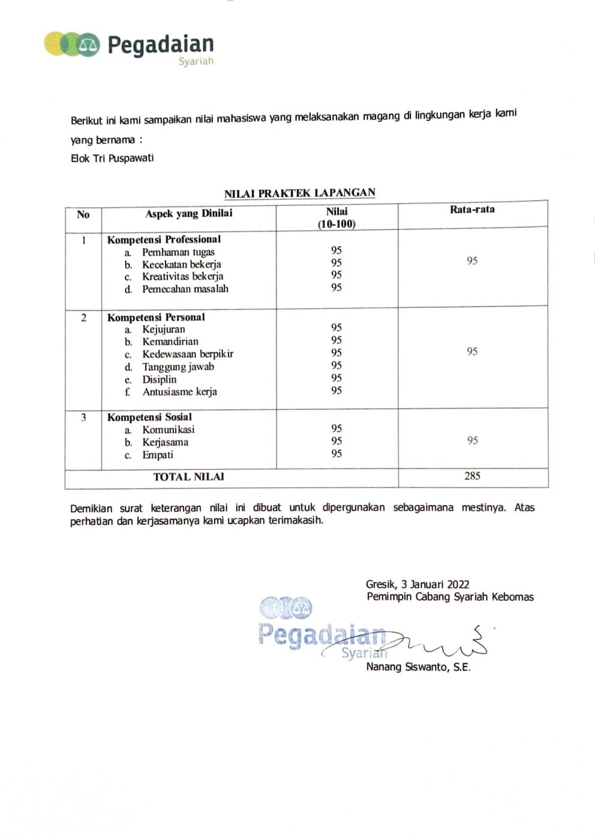

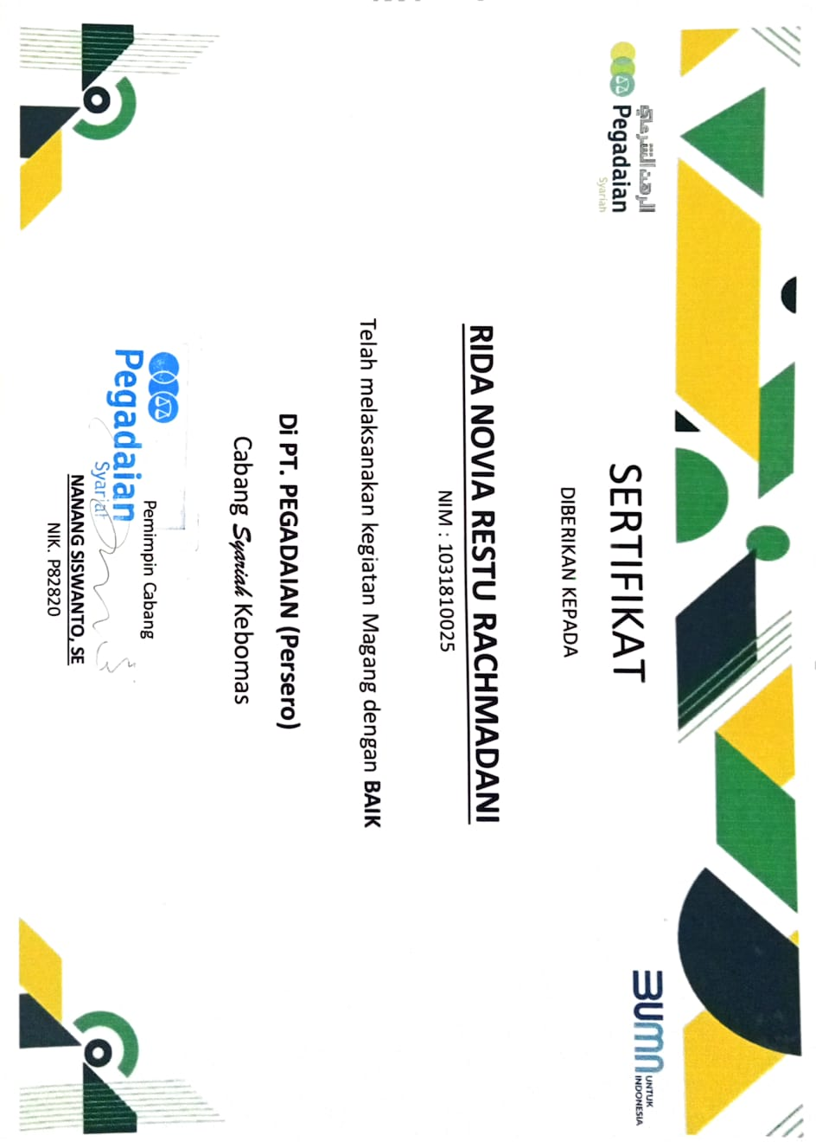

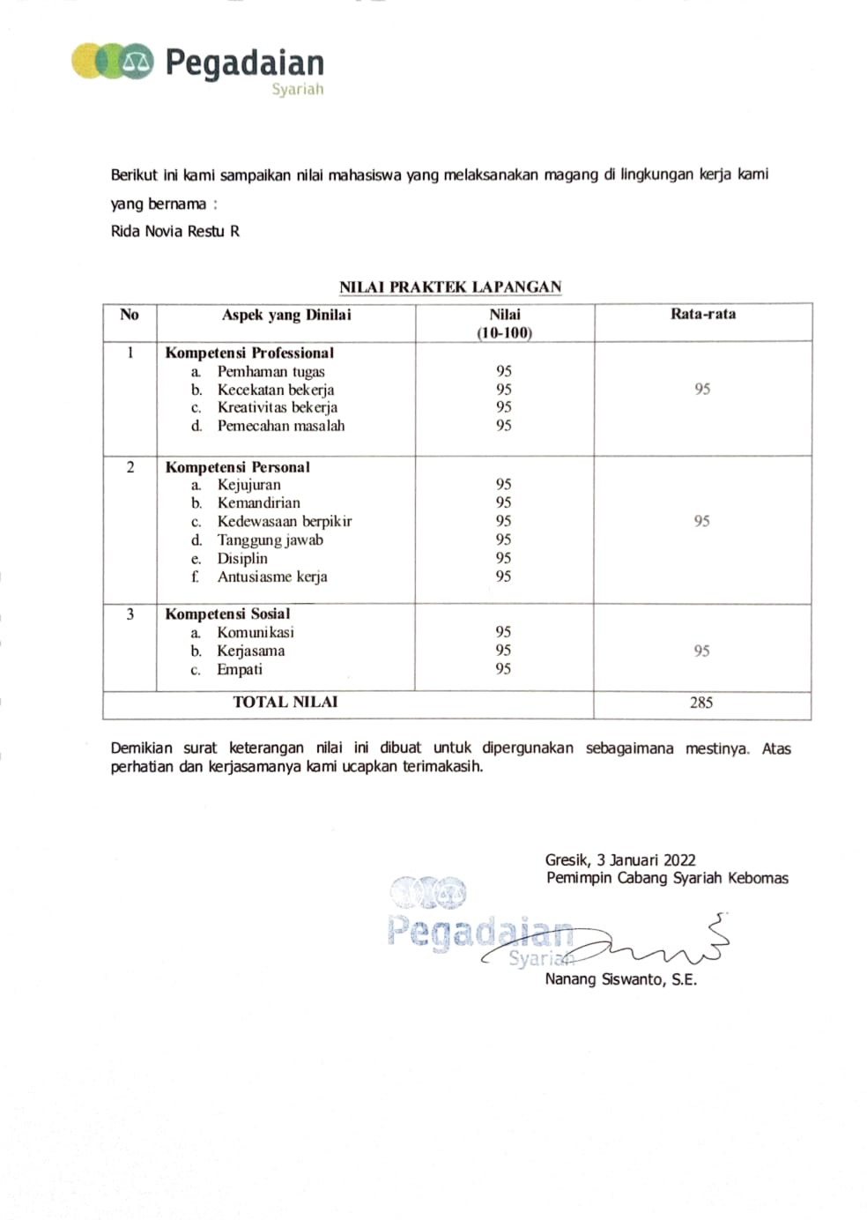
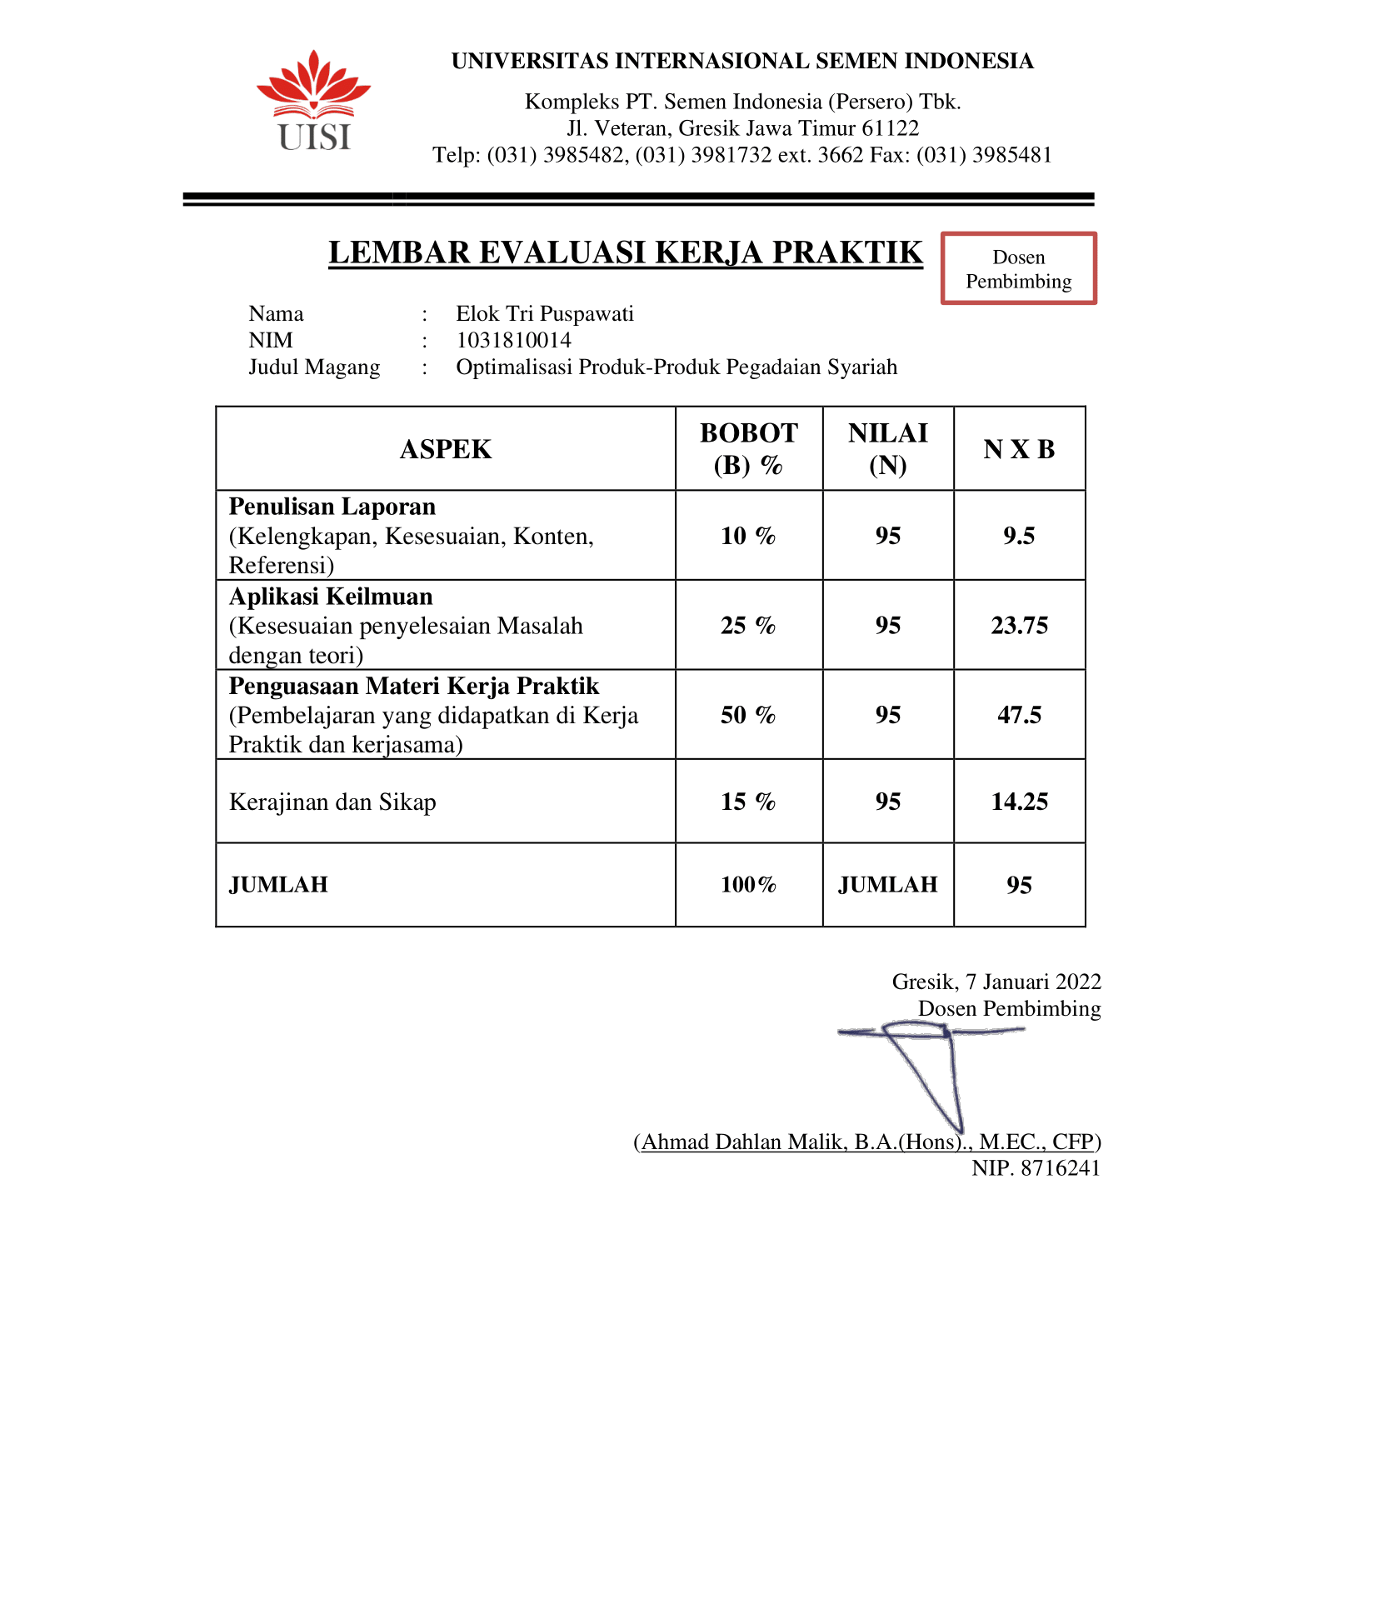

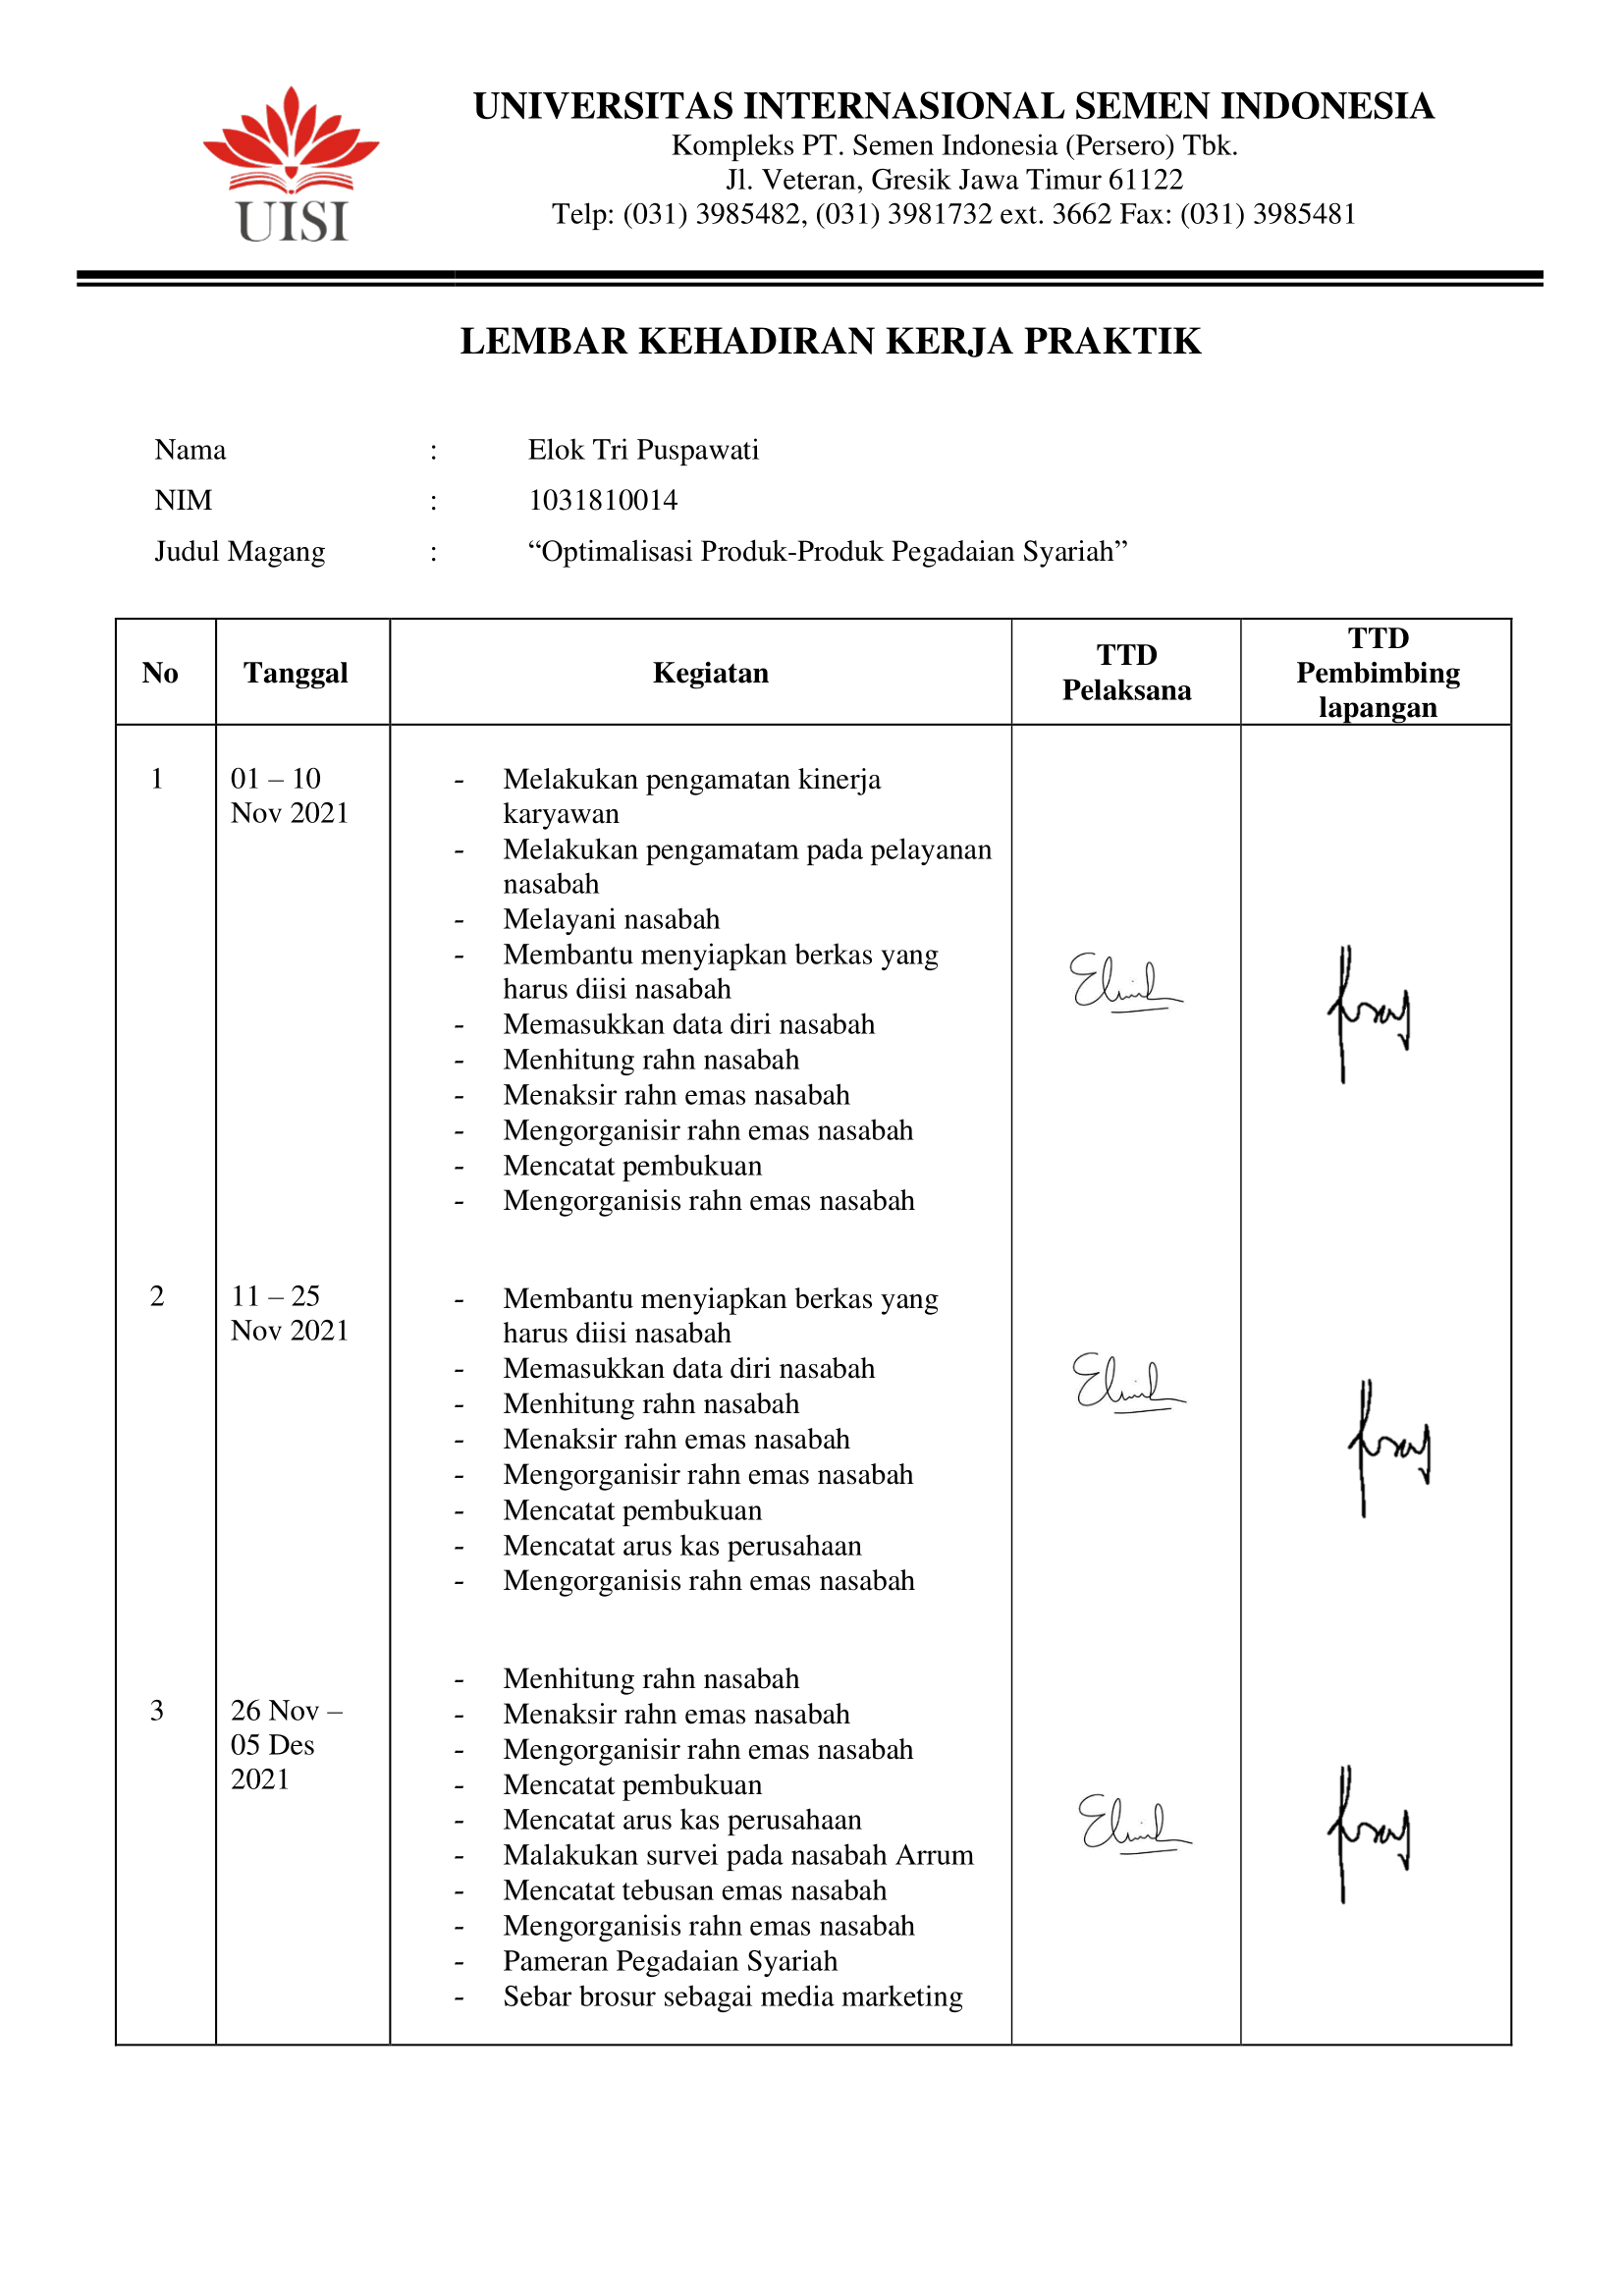

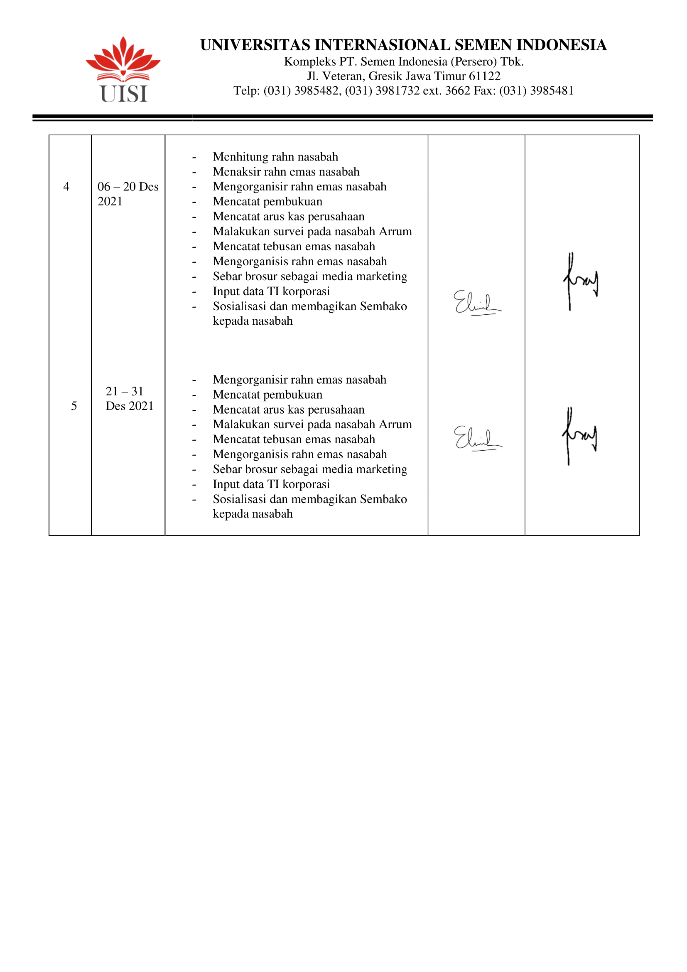
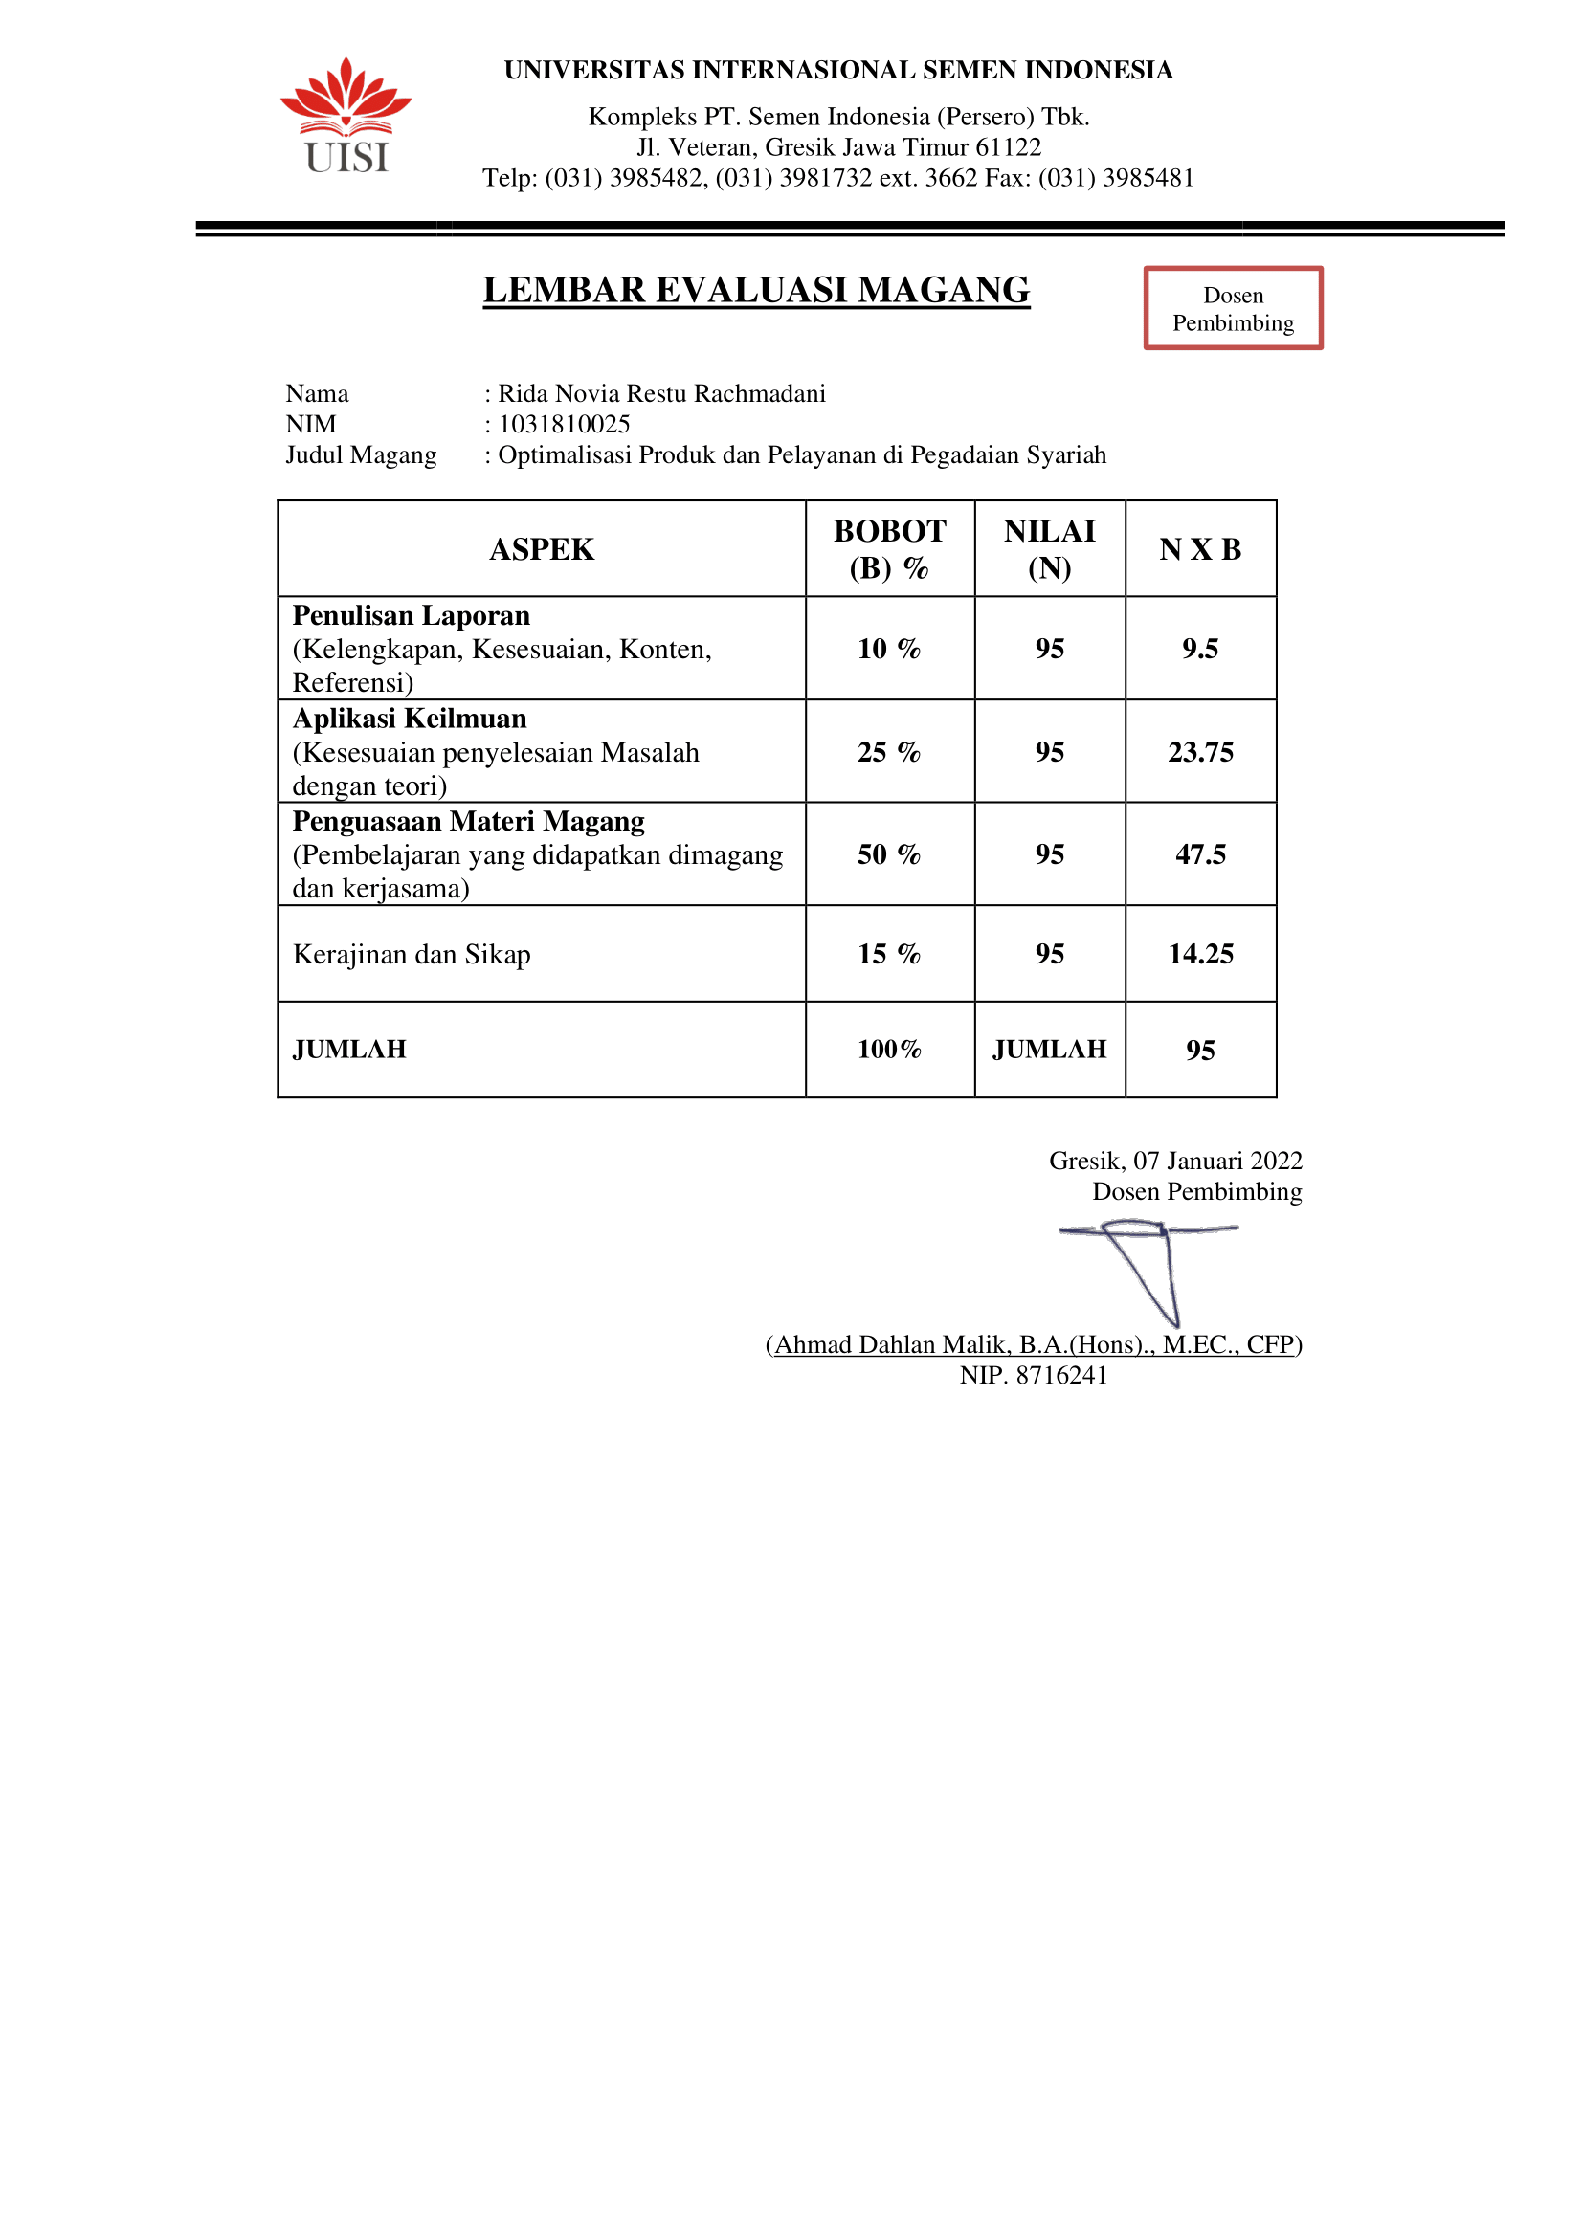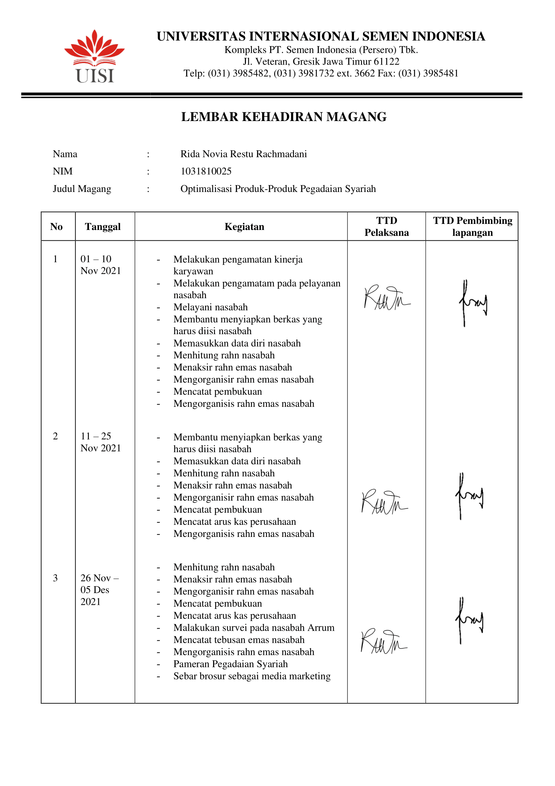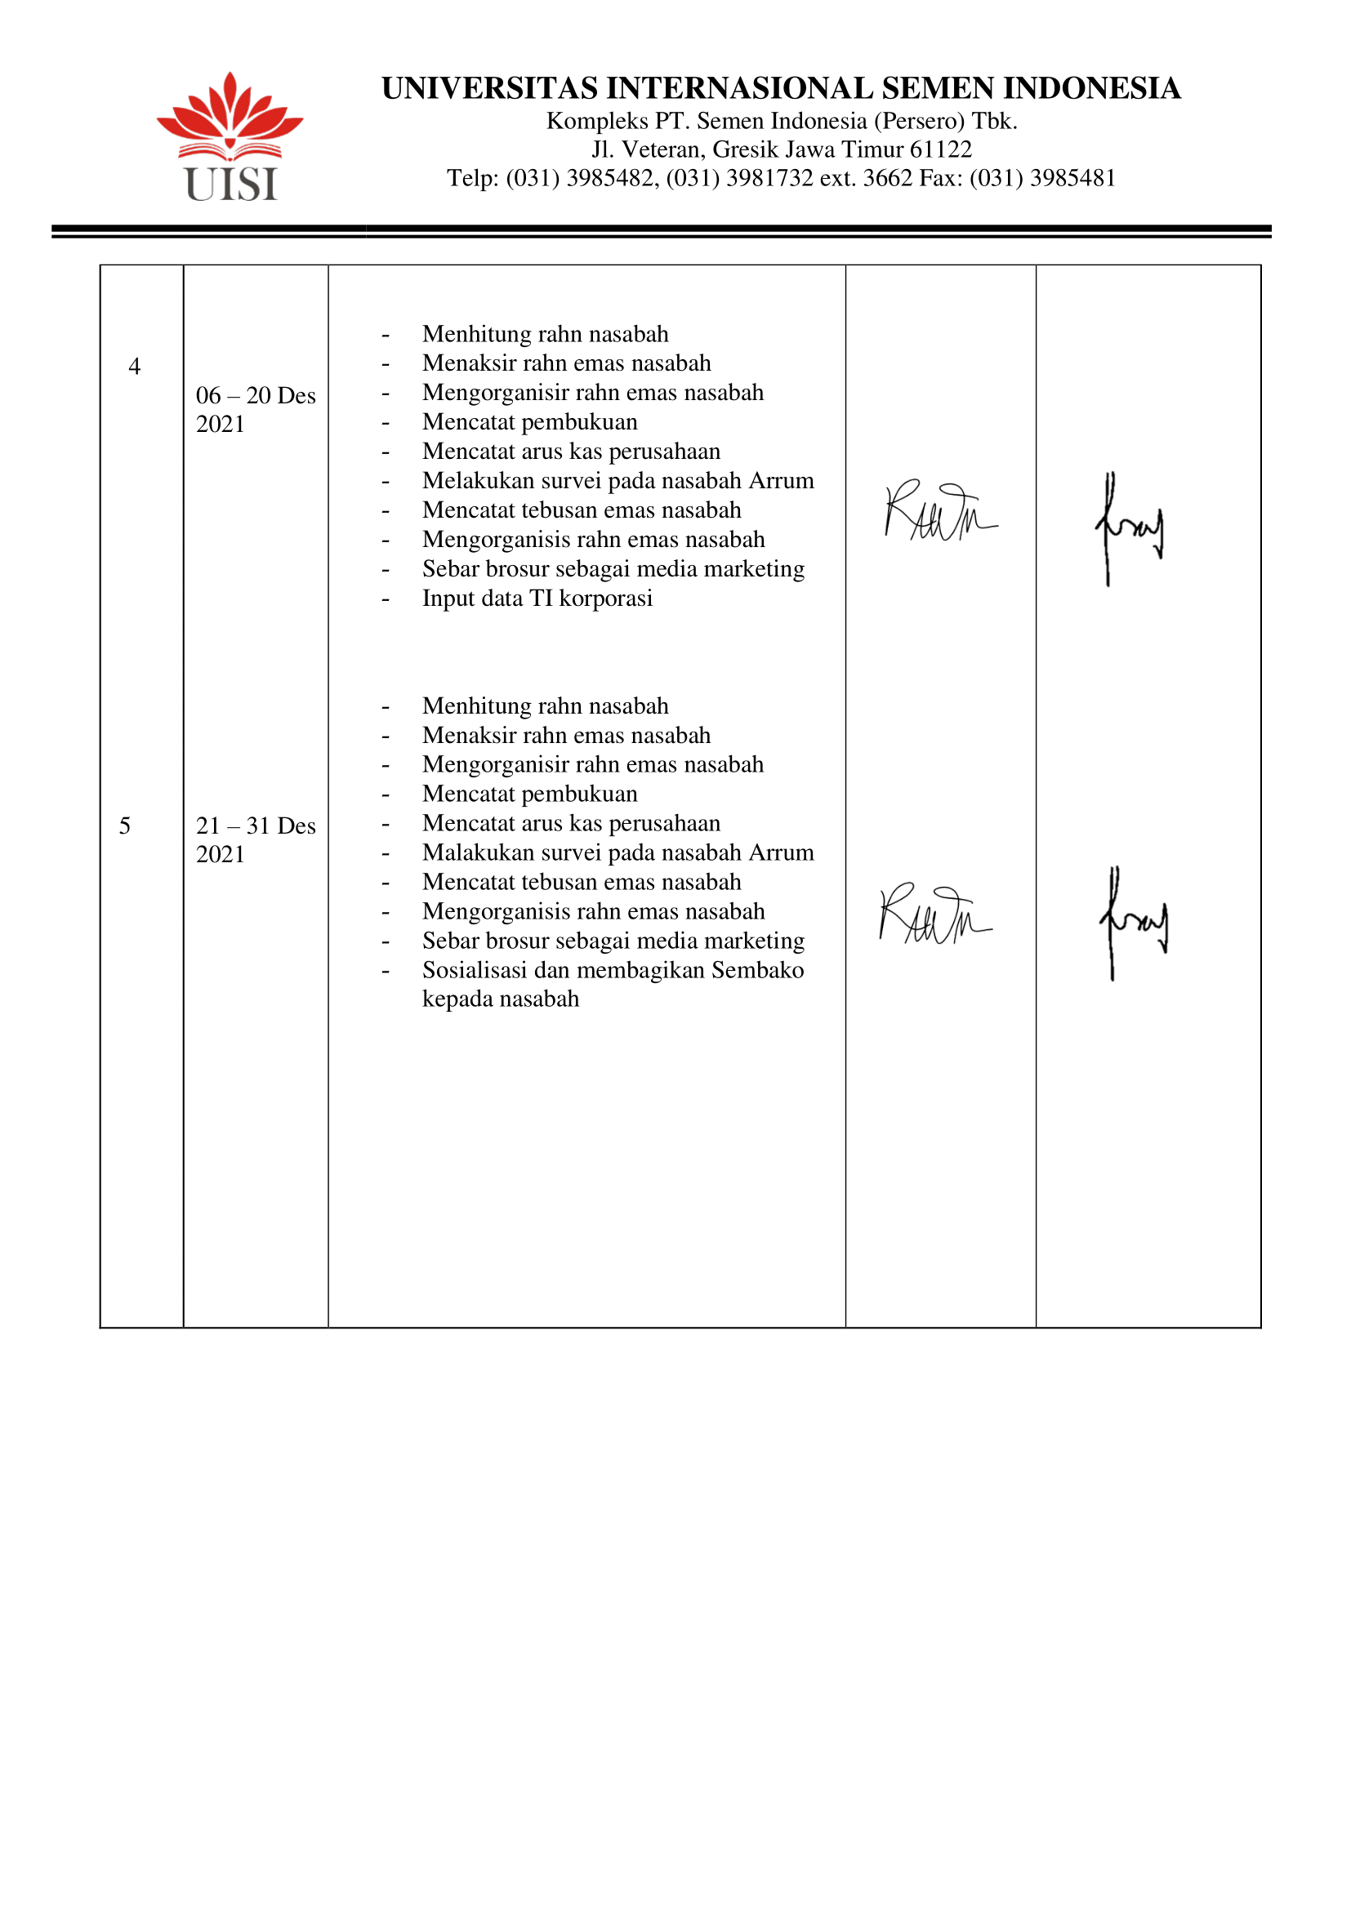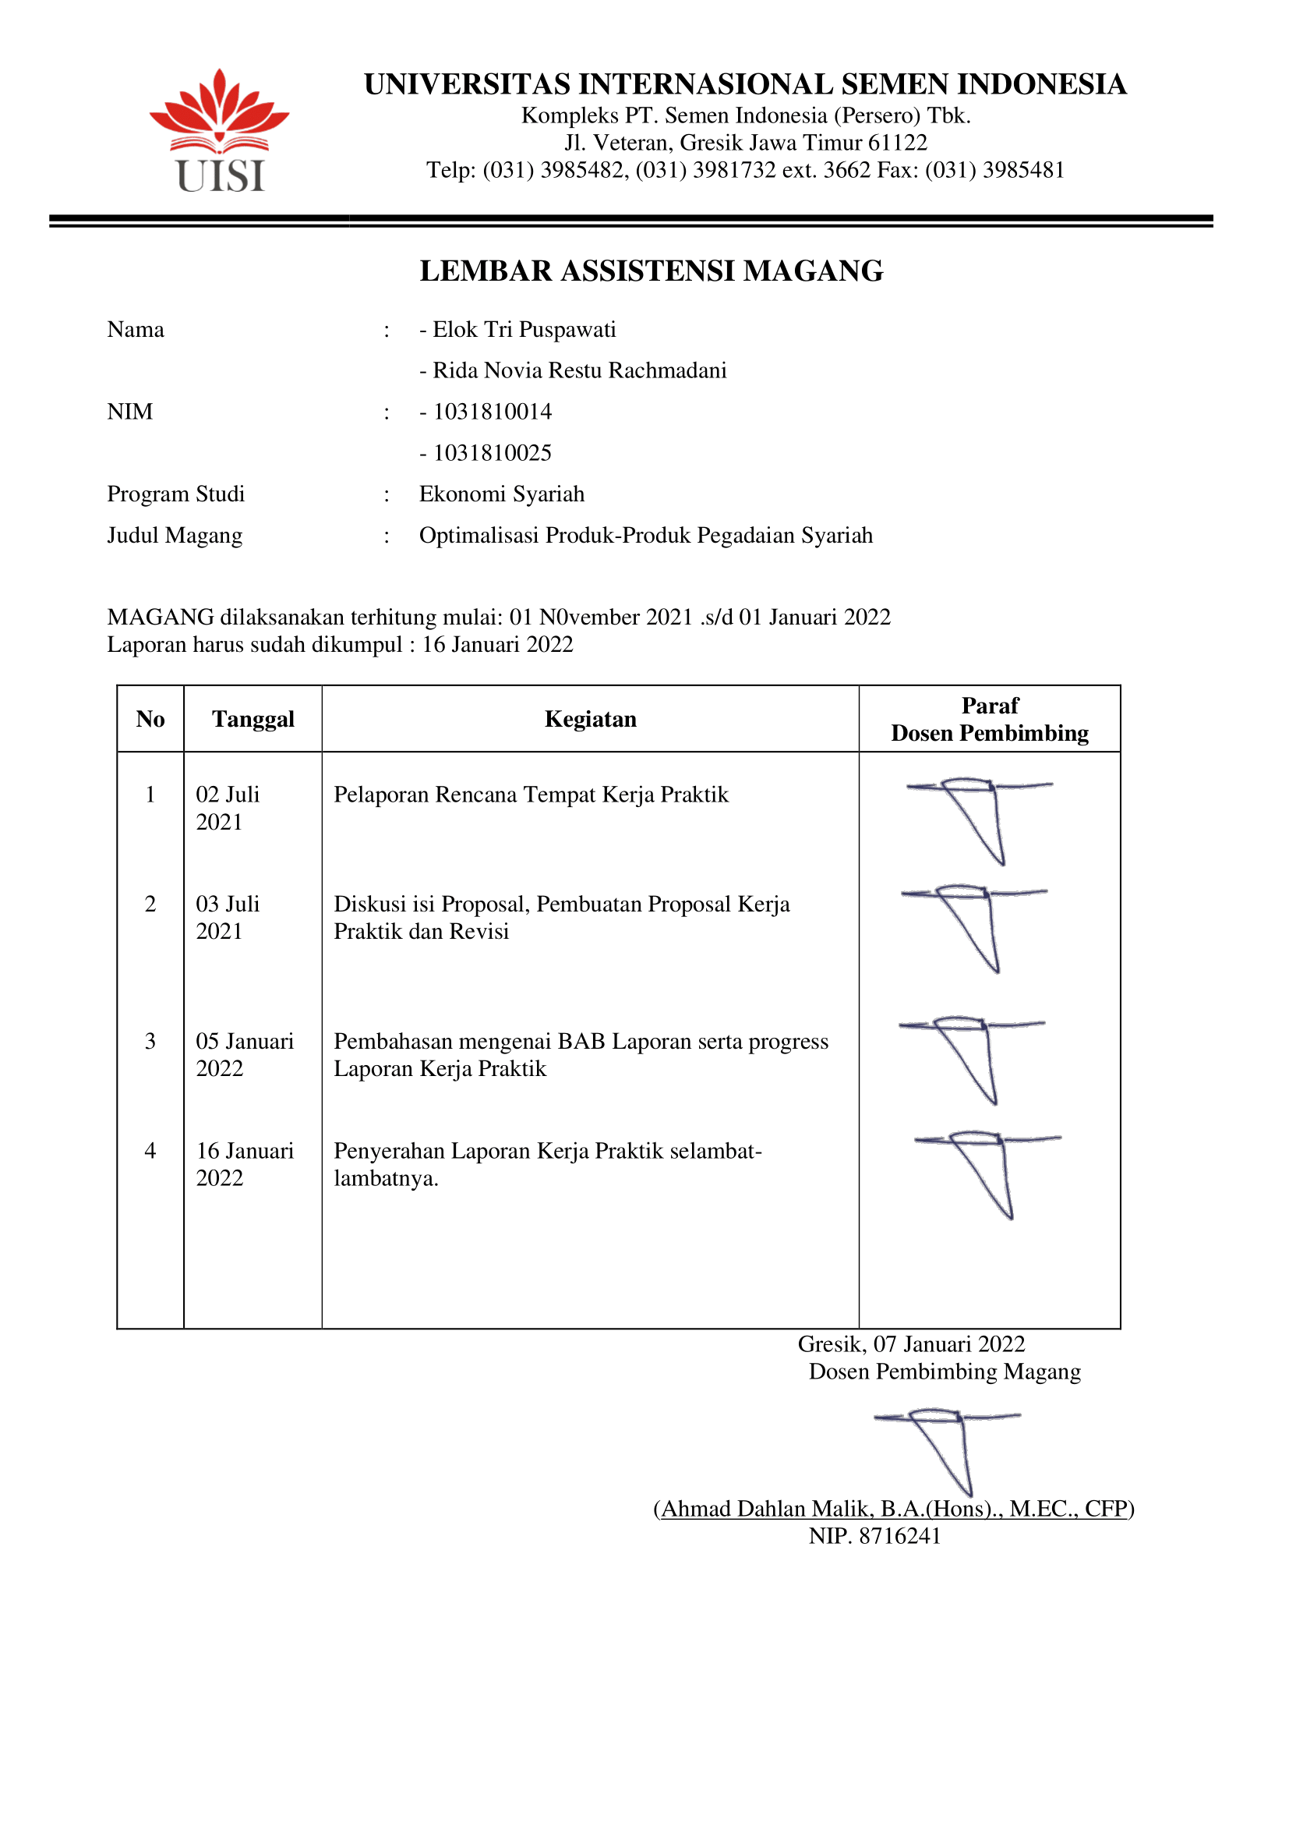

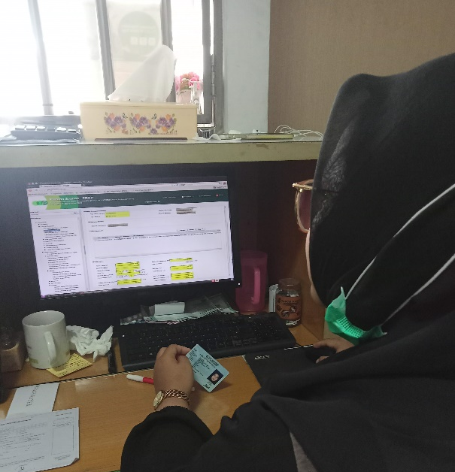
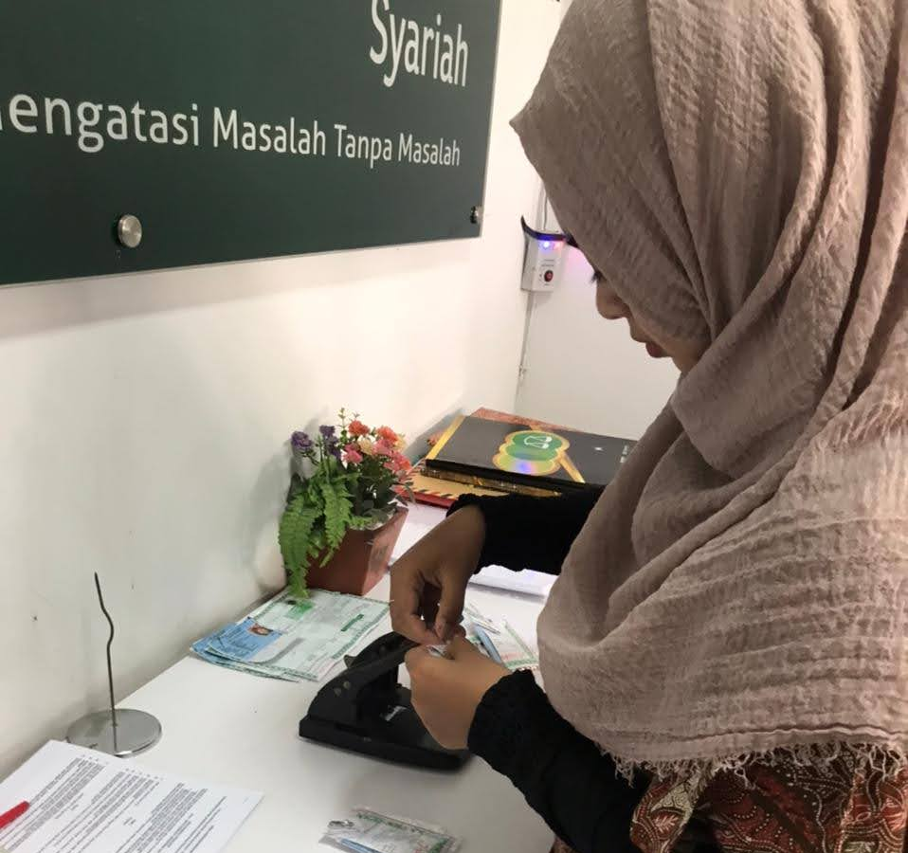
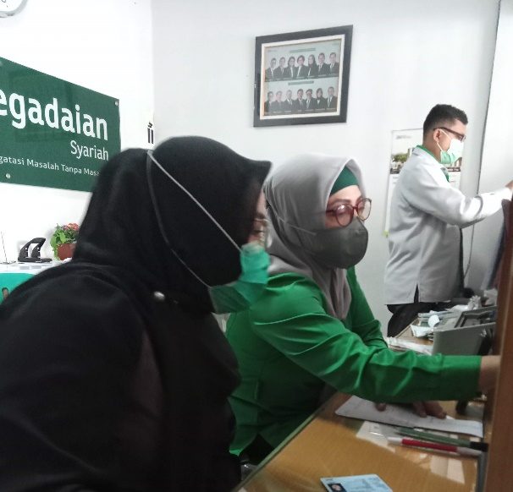
Lampiran 3 – Dokumentasi Kegiatan Selama Melaksanakan Kerja Praktik di Pegadaian Syariah.
Organisir Rahn Emas
Pengamatan Sistem Rahn Emas
Input Data Nasabah
Lokasi UPS Suci

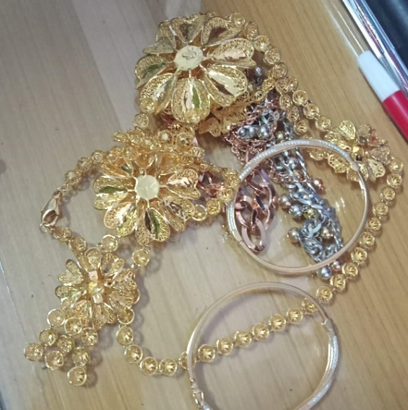
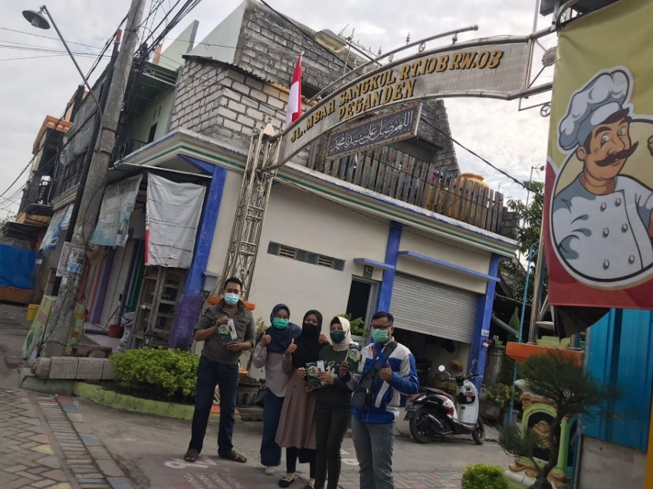
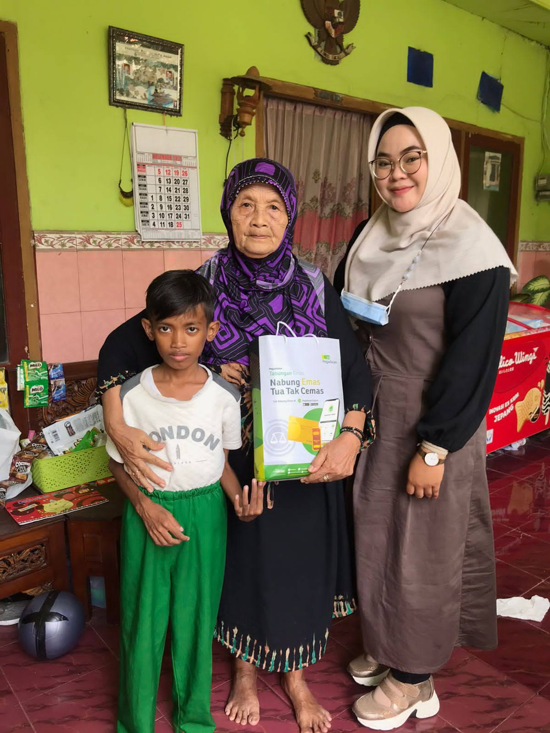
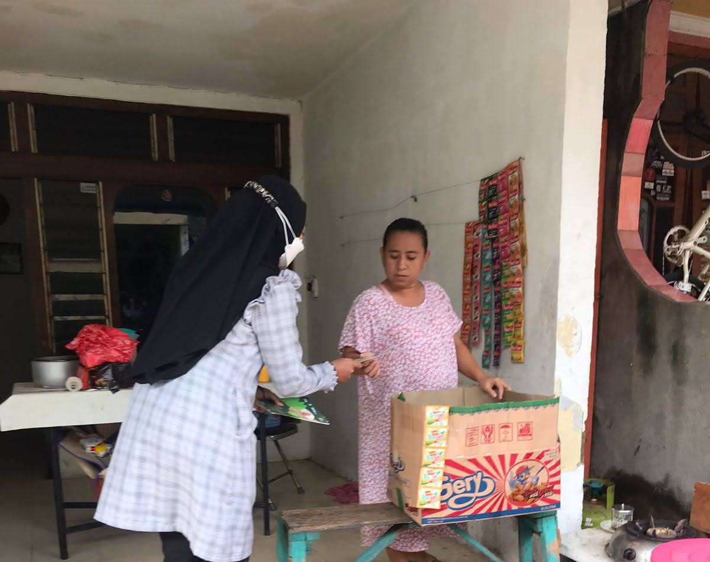
Barang Rahn Emas Nasabah
Sebar Brosur
Sosialisasi dan Donasi
Edukasi Produk Pegadaian Syariah

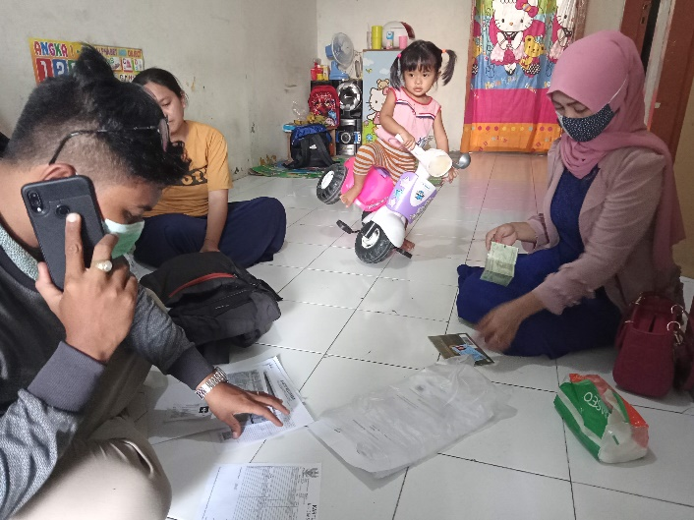
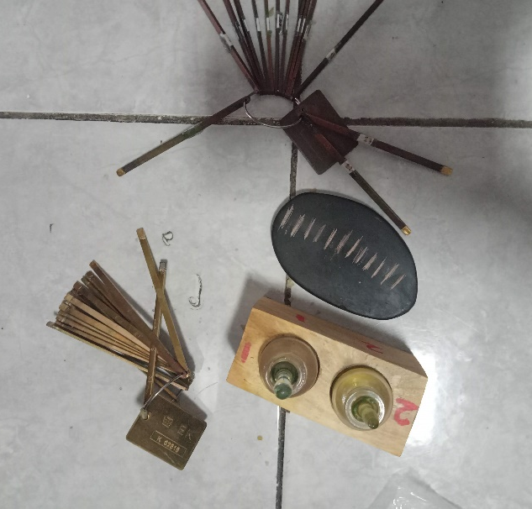
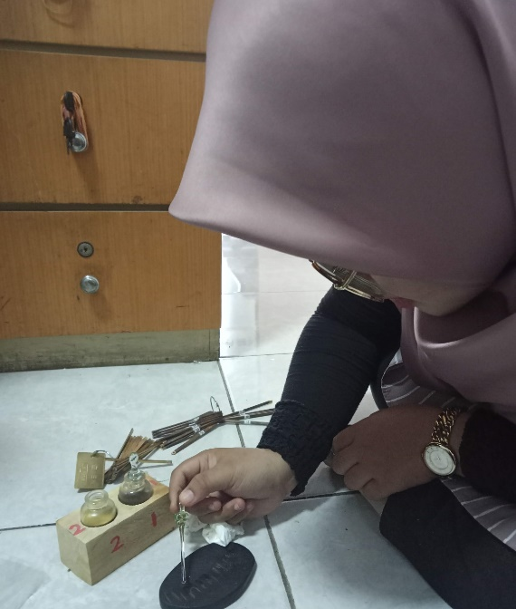
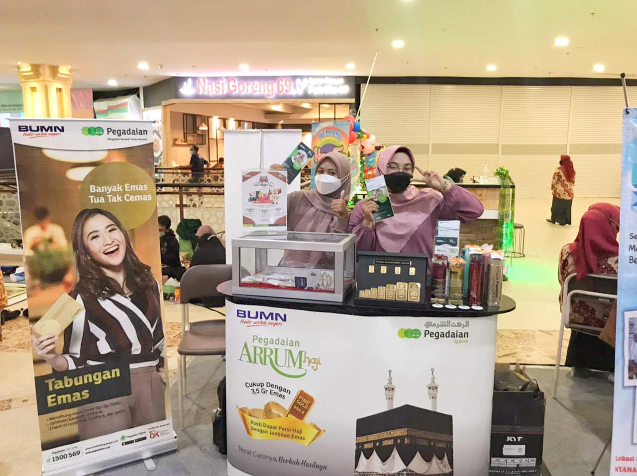
Survai Nasabah Arrum BPKB
Alat Penaksir Emas
Menaksir Kadar Emas
Pameran Gadai

